Модуль 3 Эксплуатация объектов сетевой инфраструктуры

Задание 1. Выполните импорт пользователей в домен au-team.irpo.
• В качестве файла источника выберите файл users.csv располагающийся
в образе Additional.iso
• Пользователи должны быть импортированы со своими паролями и
другими атрибутами
• Убедитесь, что импортированные пользователи могут войти на машину
HQ-CLI

BR-SRV:
Выполнить монтирование Additional.iso в директорию /mnt:
mount /dev/sr0/mnt/
Файл в целом включает в себя 300 пользователей (1 строка под шапку):
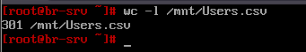
1-я строка в файле - наименование основных полей (столбцов), которых 10 штук:
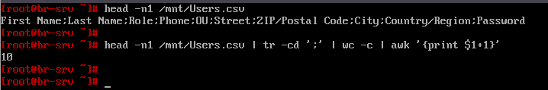
Помимо импорта пользователей, стоит учесть и создание необходимых OU, которых нащитывается в данном файле - 5 уникальных OU:
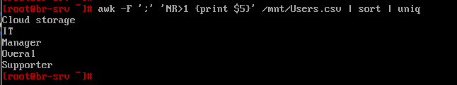
Создаём файл скрипта для импорта пользователей, например "import_user.sh":
mcedit import_user.sh

скрипт может выглядеть следующим образом (один из вариантов, далеко не эталонный, но работоспособный):
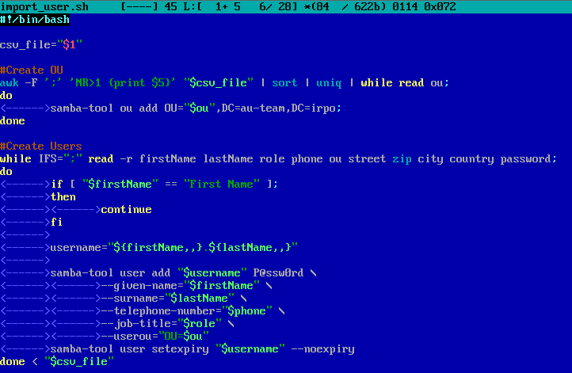
chmod +x import_user.sh
./import_user.sh /mnt/Users.csv
Результат запуска скрипта :
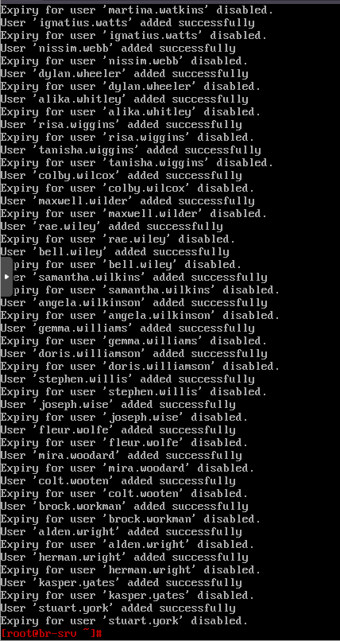
После запуска скрипта и ожидания завершения работы средствами samba-tool можно произвести проверку созданных OU и пользователей:
созданные OU:
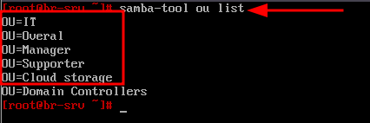
созданные пользователи в OU "IT":
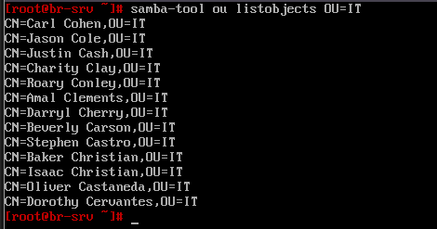
созданные пользователи в OU "Overal":
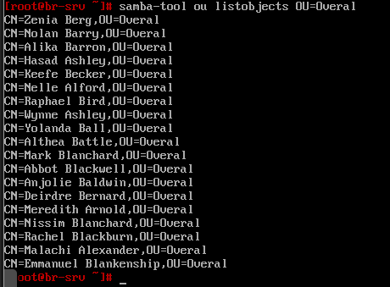
и так далее…
Проверить возможность входа из-под импортированным пользователем:
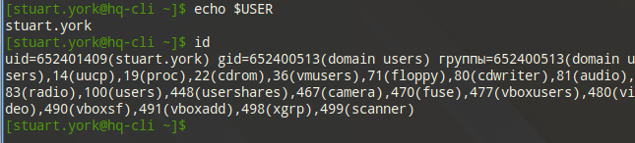

Задание 2. Выполните настройку центра сертификации на базе HQ-SRV
Необходимо использовать отечественные алгоритмы шифрования
• Сертификаты выдаются на 30дней
• Обеспечьте доверие сертификату для HQ-CLI
• Выдайте сертификаты веб серверам
• Перенастройте ранее настроенный реверсивный прокси nginx на
протокол https
• При обращении к веб серверам https://web.au-team.irpo и
https://docker.au-team.irpo у браузера клиента не должно возникать
предупреждений.

HQ-SRV:
Установите пакет с поддержкой ГОСТ:
apt-get install -y openssl-gost-engine
Включите поддержку ГОСТ через control-скрипт:
control openssl-gost enabled
Создаём закрытый ключ с алгоритмом ГОСТ-2012 (ca.key):
openssl genpkey -algorithm gost2012_256 -pkeyopt paramset:TCB -out ca.key
Создаём сертификат на 30 дней (ca.cer):
openssl req -new -x509 -md_gost12_256 -days 30 -key ca.key -out ca.cer
Результат:
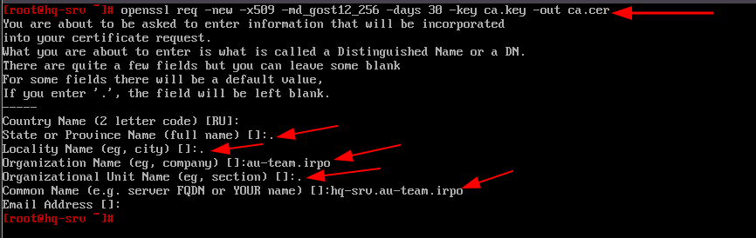
Проверка сертификата (ca.cer):
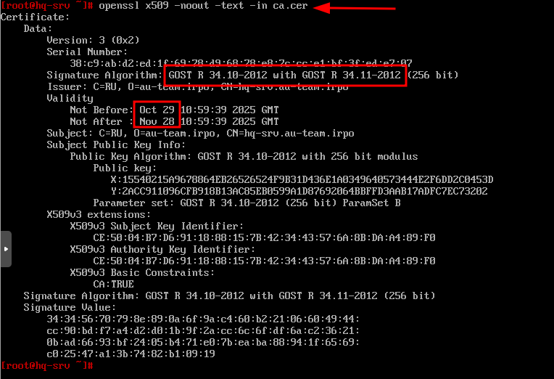
Создаём закрытые ключи по алгоритму ГОСТ веб-серверов:
для web.au-team.irpo:
openssl genpkey -algorithm gost2012_256 -pkeyopt paramset:A -out web.au-team.irpo.key
для docker.au-team.irpo:
openssl genpkey -algorithm gost2012_256 -pkeyopt paramset:A -out docker.au-team.irpo.key
Создаём запросы на подпись ранее созданном УЦ:
для web.au-team.irpo:
openssl req -new -md_gost12_256 -key web.au-team.irpo.key -out web.au-team.irpo.csr
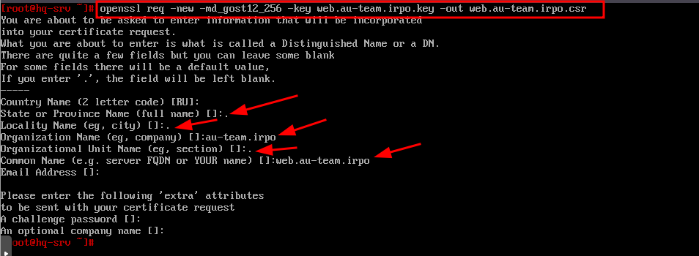
для docker.au-team.irpo:
openssl req -new -md_gost12_256 -key docker.au-team.irpo.key -out docker.au-team.irpo.csr
Подписываем запрос в ранее созданном УЦ:
для web.au-team.irpo:
openssl x509 -req -in web.au-team.irpo.csr -CA ca.cer -CAkey ca.key -CAcreateserial -out web.au-team.irpo.cer -days 30
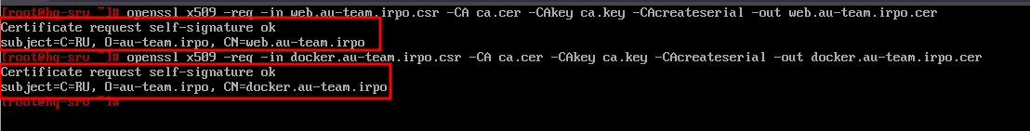
ISP:
apt-get install openssh-server
nano /etc/ssh/sshd_config
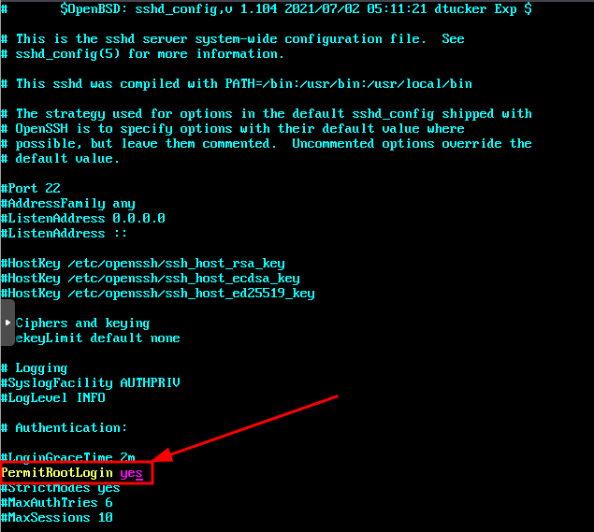
Перезагружаем службу sshd для применения изменений:
systemctl restart sshd
HQ-SRV:
Передаём необходимые файлы на ISP:
scp {web,docker}.au-team.irpo.{key,cer} root@172.16.1.1:~/
ISP:
Проверить наличие файлов ключей и сертификатов:
Создаём каталог /etc/nginx/ssl и копируем туда файлы ключей и сертификатов:
mkdir /etc/nginx/ssl
cp web.au-team.irpo.* /etc/nginx/ssl
cp docker.au-team.irpo.* /etc/nginx/ssl
nano /etc/nginx/sites-available/default
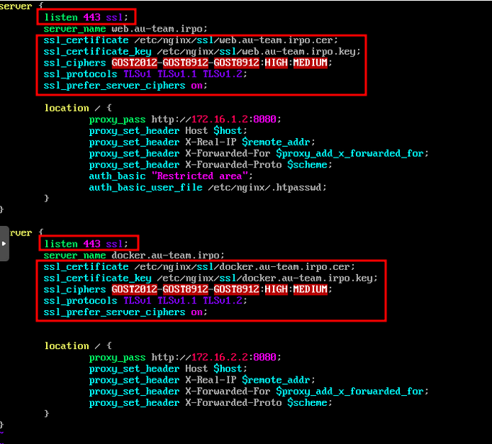
Проверить наличие ошибок в конфигурационных файлах:
nginx -t
Результат:
Чтобы устранить подобную ошибку и чтобы nginx в результате успешно перезапустил свою службу, необходимо установить пакет с поддержкой ГОСТ:
-----------------------------------------------------------------------------------------------------------------------------------
Если на ISP debian-подобная система:
sudo apt install libgost-astra
apt-get install libengine-gost-openssl (аналог openssl-gost-engine для debian подобных систем)
Включите поддержку ГОСТ через control-скрипт:
openssl engine gost -t
Далее необходимо настроить сам openssl чтобы он мог поддерживать GOST
nano /etc/ssl/openssl.cnf
Настроим openssl на работу с gost-engine, для этого в конфигурационный файл /etc/ssl/openssl.cnf в глобальном разделе, перед первым заголовком раздела заключенным в квадратные скобки, добавляем:
openssl_conf=openssl_def
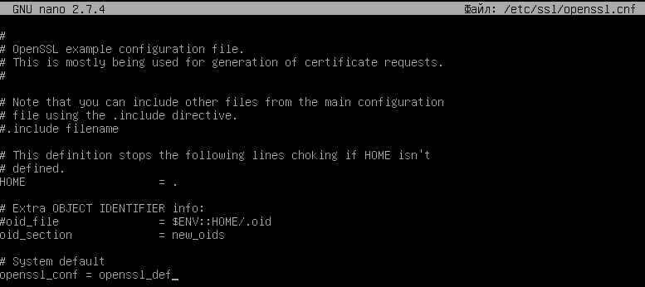
В конец того же файла добавляем следующие параметры:
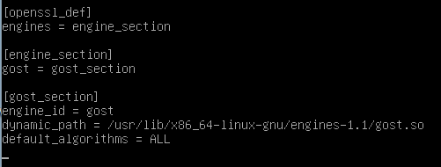
—--------------------------------------------------------------------------------------
Если на ISP ALT подобная система:
apt-get install -y openssl-gost-engine
Включите поддержку ГОСТ через control-скрипт:
control openssl-gost enabled
—------------------------------------------------------------------------------------------------------------------------------------
Проверка
Выведем список доступных криптографических движков, в выводе должен присутствовать GOST:
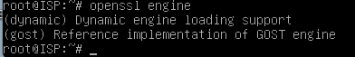
Перепроверить наличие ошибок в конфигурационных файлах:
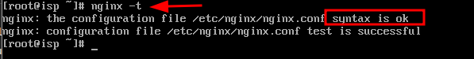
Перезапустить службу nginx:
systemctl restart nginx
HQ-SRV:
Передаём на HQ-CLI корневой сертификат УЦ (ca.cer):
scp ca.cer user@192.168.200.2:~/
HQ-CLI:
Проверить наличие переданного сертификата:
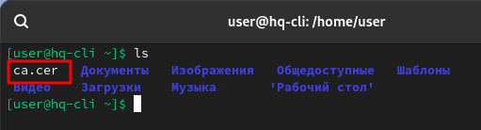
Для установки корневых сертификатов необходимо поместить файлы сертификатов в /etc/pki/ca-trust/source/anchors/ и обновить общесистемный список доверенных CA (из-под суперпользователя root):
cp /home/user/ca.cer /etc/pki/ca-trust/source/anchors/ && update-ca-trust
Проверить наличие сертификата в браузере:
Яндекс:
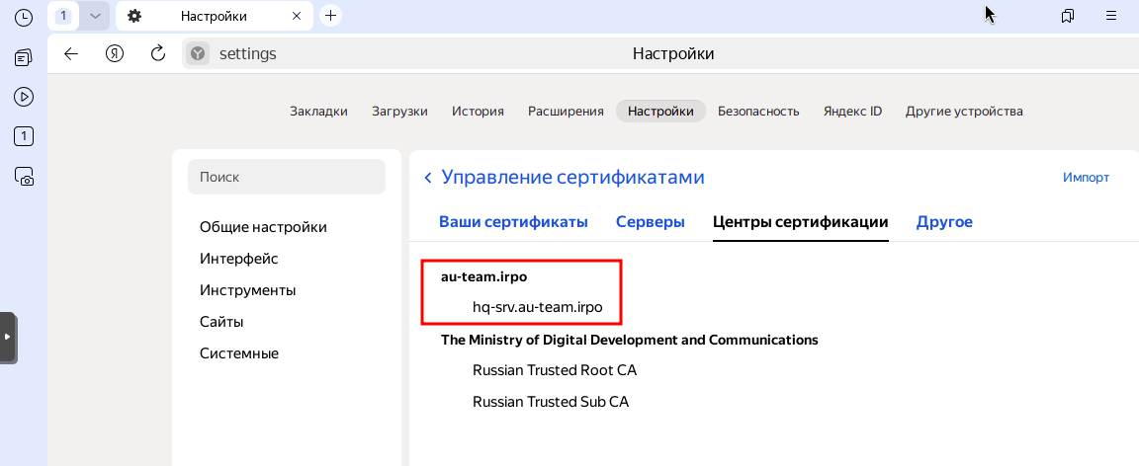
При попытке подключиться к нашим веб-ресурсам будет возникать следующая ошибка:

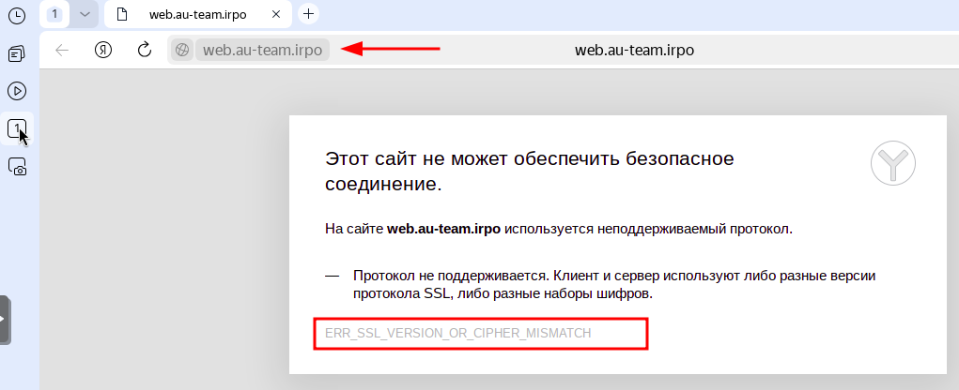
Решение: устанавливаем КриптоПро CSP:
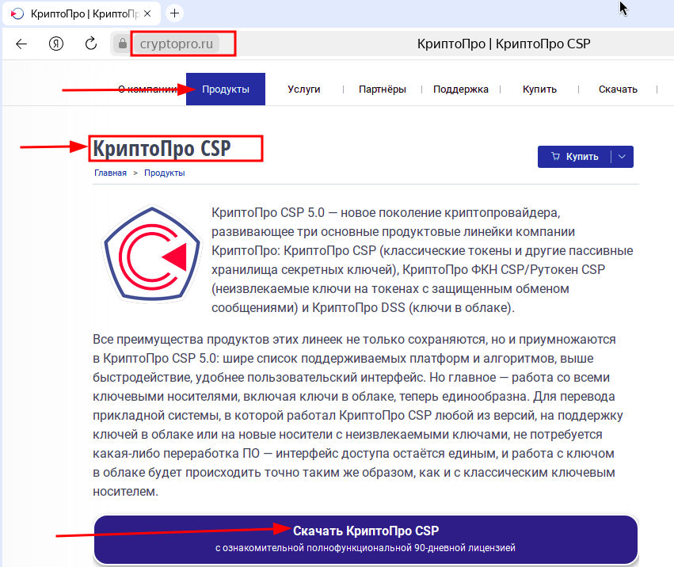
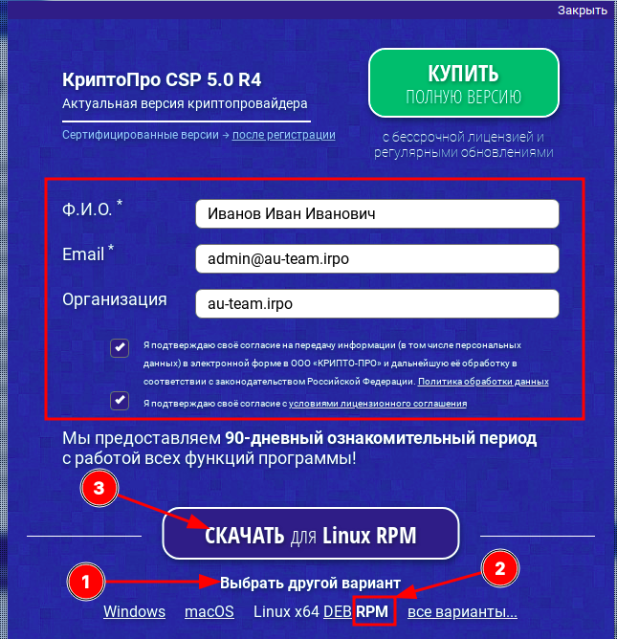
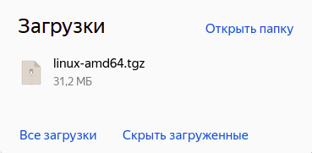
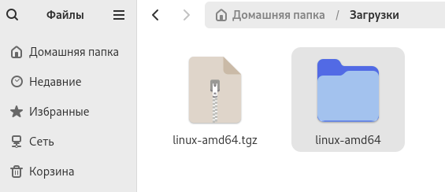
Из-под суперпользователя перейти в дирректорию с распакованным архивом:
cd /home/user/Загрузки/linux-amd64
Установите пакет cryptopro-preinstall:
apt-get install -y cryptopro-preinstall
Запустить скрипт установки:
./install_gui.sh
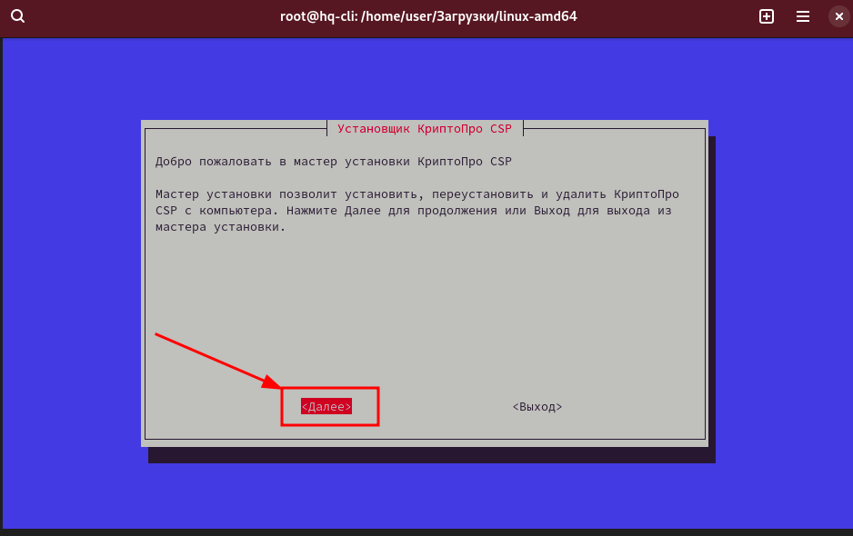
Выбераем Импортировать корневые сертификаты из ОС. Выбираем её через Пробел и нажимае Enter.
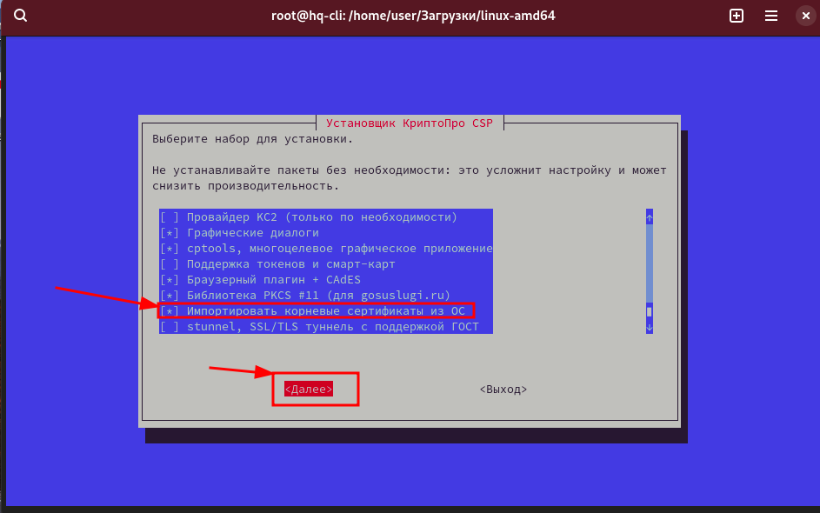
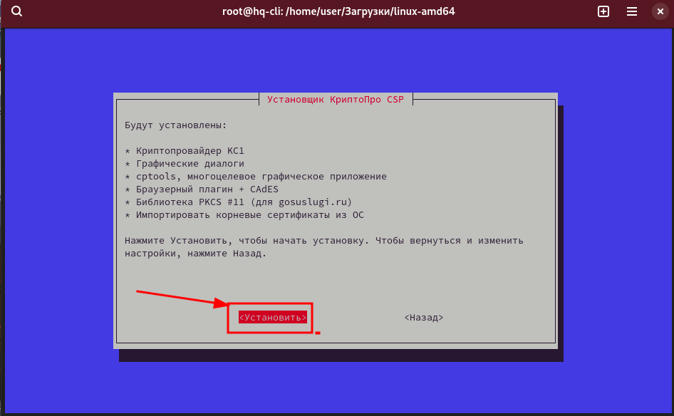
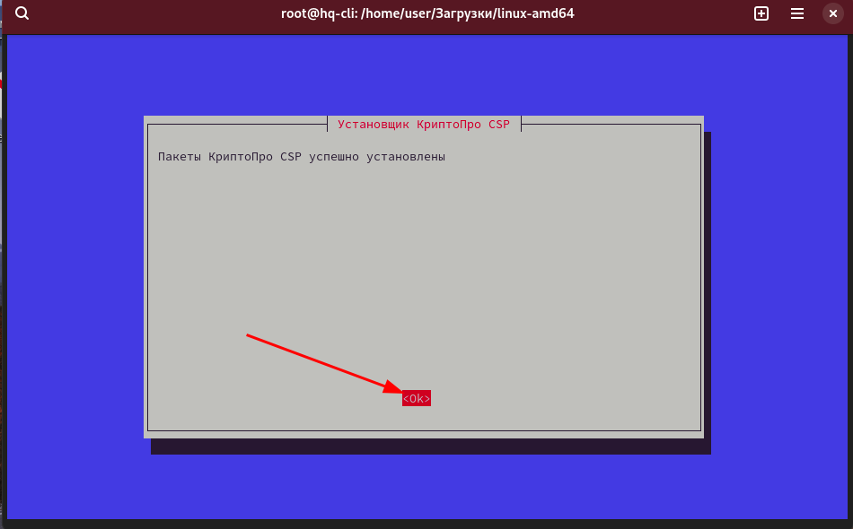
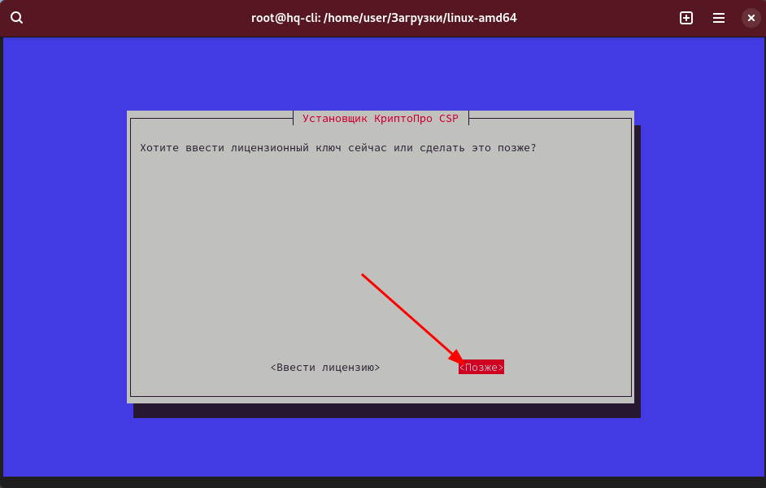
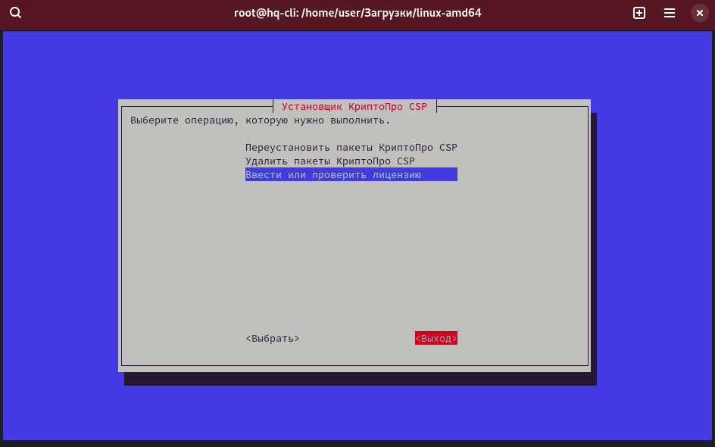
Можно запустить КриптоПРО SCP и проверить наличие нашего УЦ:
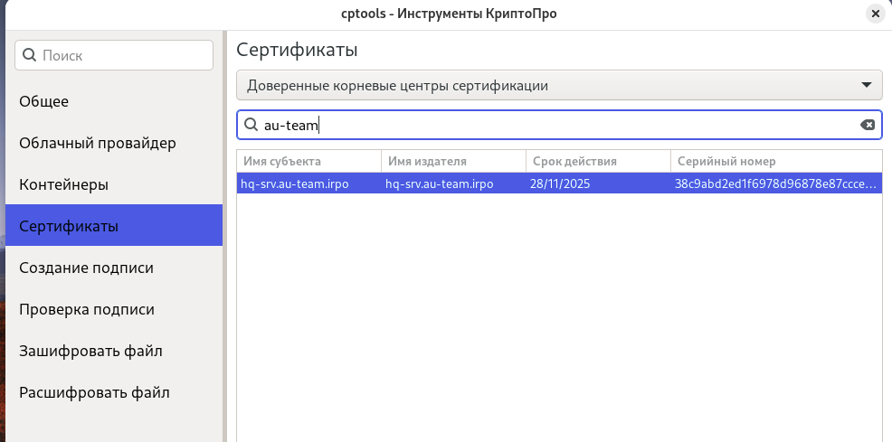
После чего проверить доступ до веб-ресурсов:
https://web.au-team.irpo:
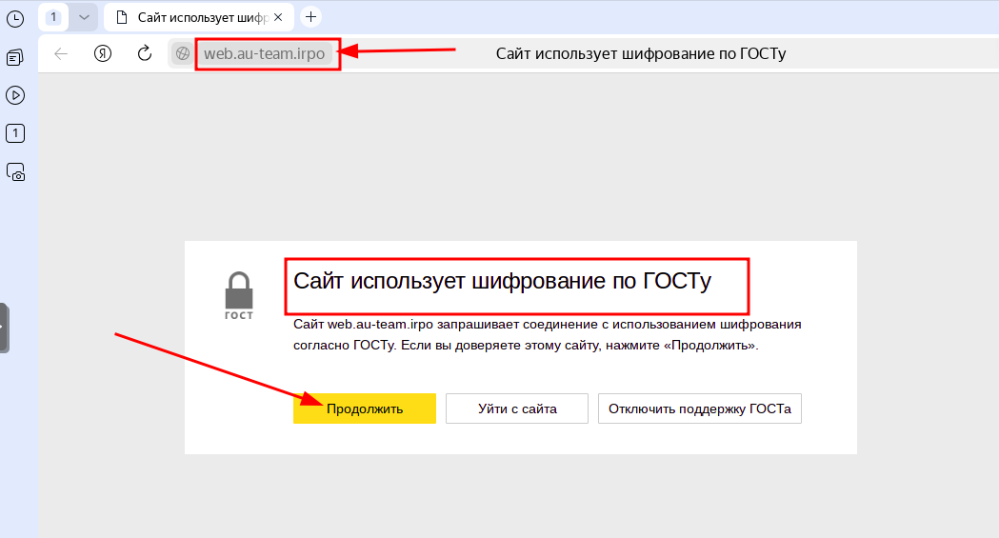
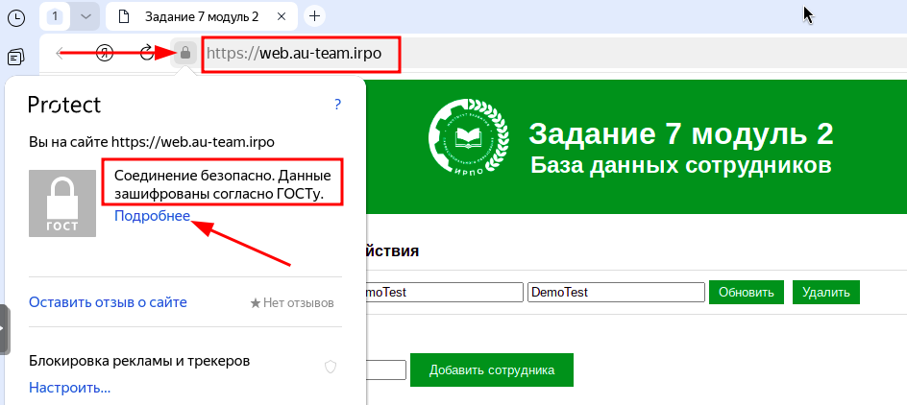
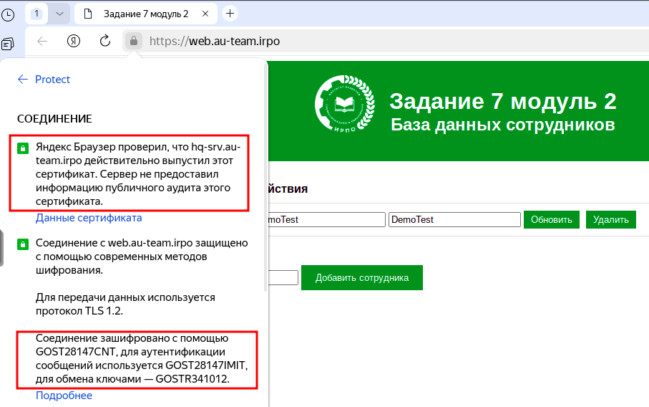
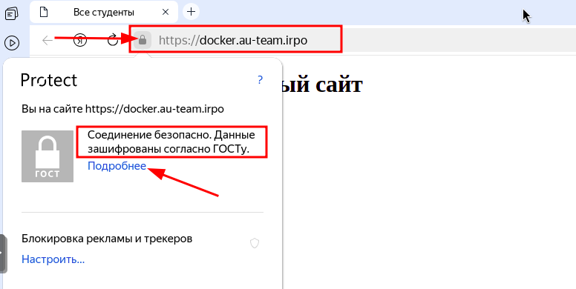

НО (проблемы в исходном коде приложения):
Описанное ниже - не является призывом к действию! Просто попытка дойти до истины (редактирование запущенного контейнера - никчему хорошему не приведёт!)
для подключения https://docker.au-team.irpo - возникают проблемы со стилями (именно при подключению по HTTPS):
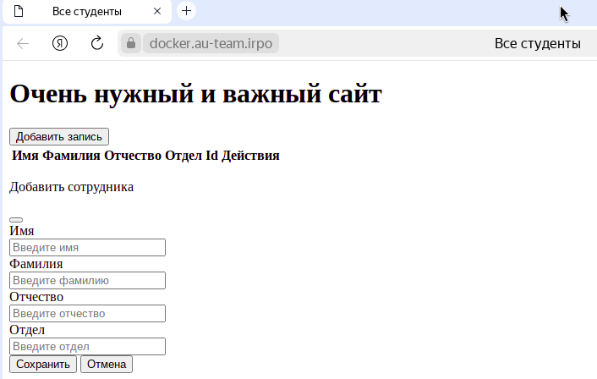
если перейти в режим отладки (F12), то можно увидеть что файл стилей не может быть загружен (проблема на стороне исходного кода веб-приложения):
можем попытаться войти внутрь контейнера с нашим приложением на BR-SRV:
docker exec -it testapp ash
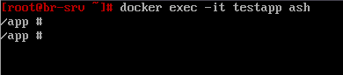
проблема кроется в файле app/site/site.html, а именно в строке:
vi app/site/site.html
Нажмите Insert для перехода в режим редактирования
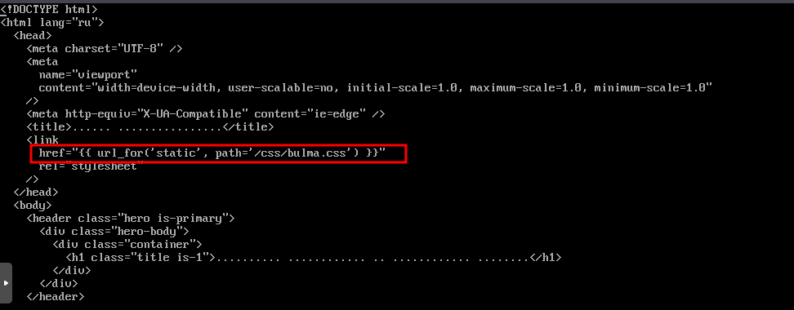
если данную строку привести к следующему виду:
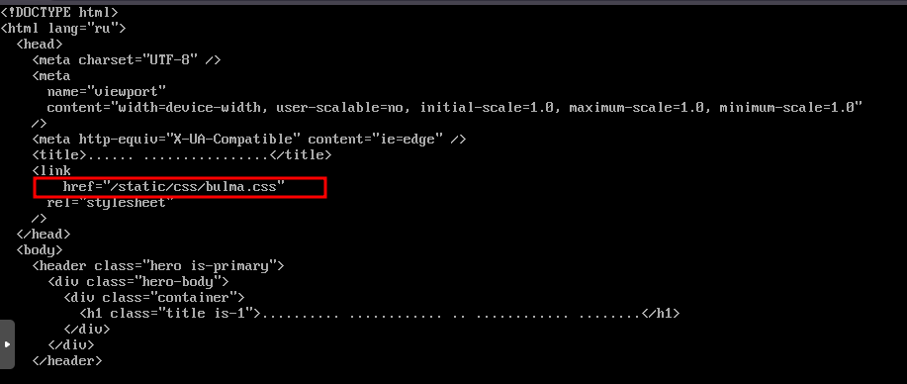
Для выхода из редактора нажмите esc, далее напишите :wq
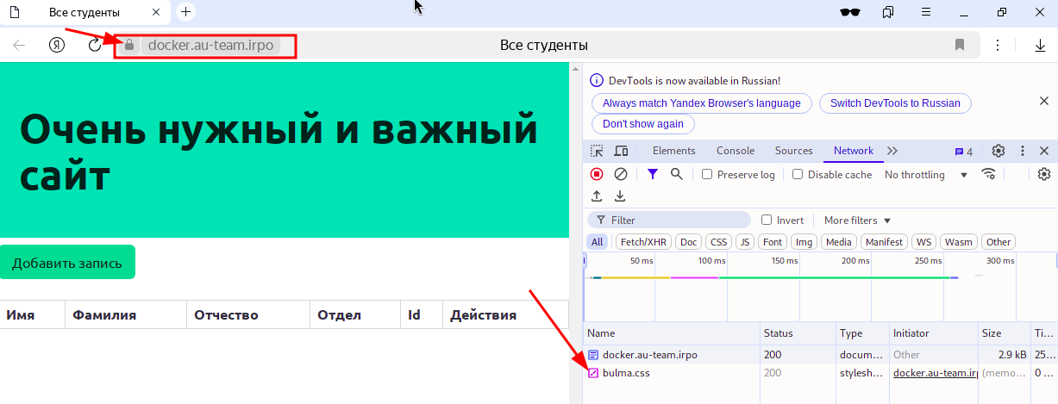

Задание 3. Перенастройте ip-туннель с базового до уровня туннеля, обеспечивающего шифрование трафика
Настройте защищенный туннель между HQ-RTR и BR-RTR
• Внесите необходимые изменения в конфигурацию динамической
маршрутизации, протокол динамической маршрутизации должен
возобновить работу после перенастройки туннеля
• Выбранное программное обеспечение, обоснование его выбора и его
основные параметры, изменения в конфигурации динамической
маршрутизации отметьте в отчёте.

Вариант реализации:
HQ-RTR:
sudo apt update
sudo apt install -y strongswan strongswan-pki
Делаем бекап файла
Далее открываем этот конфигурационный файл:
nano /etc/ipsec.conf
Отключаем установку маршрутов при помощи IKE демона, т.к. маршрутизацию мы настроим далее, с помощью пакета frr.
Для этого в файле /etc/strongswan.d/charon.conf находим строку с параметром install_routes, раскомментируем ее и установим значение в no.
install_routes = no
В файле /etc/ipsec.conf настроим параметры IPSec, значения left и leftsubnet используются для локальных адресов, right и rightsubnet - для удаленных.
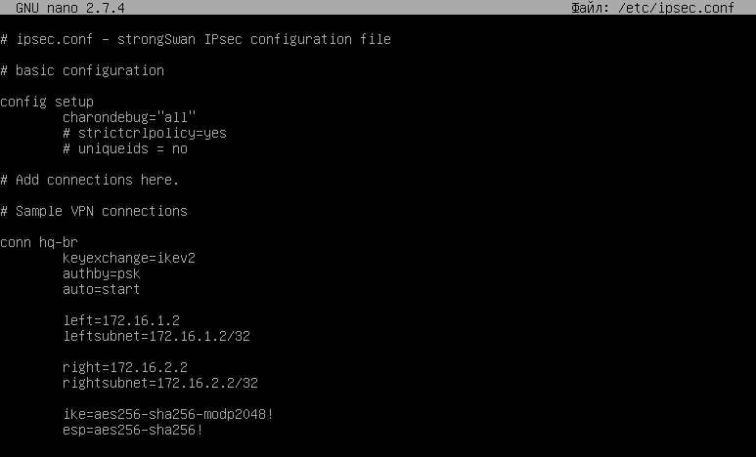

Файл /etc/ipsec.secrets
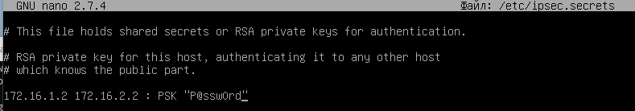
На BR-RTR:
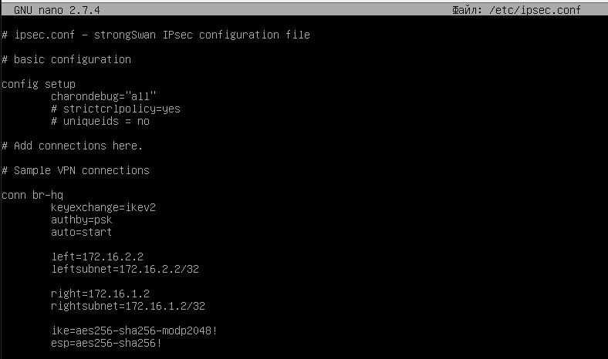
Файл /etc/ipsec.secrets

systemctl restart strongswan
HQ-RTR:
systemctl restart strongswan-starter
Проверить можно с помощью команды:
ipsec statusall
Поздравляю трафик зашифрован!
Теперь надо починить OSPF
Для этого заходим в frr командой vtysh
vtysh
и прописываем:
show run
Нам интересны строки связанные с gre.
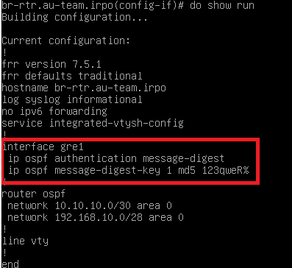
Мы видим что здесь присутствует старое шифрование, его необходимо удалить, для этого вводим:
conf t
interface gre1
no ip ospf authentication message-digest
no ip ospf message-digest-key 1 md5 123qweR%
Так теперь здесь же напишем команду:
ip ospf network broadcast
end
wr
exit

Теперь проделываем тожесамое на BR-RTR:

Для этого заходим в frr командой vtysh
vtysh
и прописываем:
show run
Нам интересны строки связанные с gre.

Мы видим что здесь присутствует старое шифрование, его необходимо удалить, для этого вводим:
conf t
interface gre1
no ip ospf authentication message-digest
no ip ospf message-digest-key 1 md5 123qweR%
Так теперь здесь же напишем команду:
ip ospf network broadcast
end
wr
exit

Задание 4. Настройте межсетевой экран на маршрутизаторах HQ-RTR и BR-RTR на сеть в сторону ISP.
• Обеспечьте работу протоколов http, https, dns, ntp, icmp или
дополнительных нужных протоколов
• Запретите остальные подключения из сети Интернет во внутреннюю
сеть.

Для настройки firewall мы будем использовать iptables:
HQ-RTR:
Отредачим ранее созданный файл(в 1 модуле) iptables до следующего вида.
nano /etc/rules.v4
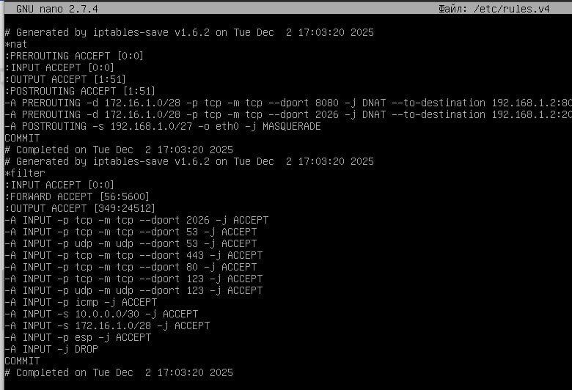
iptables-restore < /etc/rules.v4

BR-RTR:
nano /etc/rules.v4
Отредачим ранее созданный файл(в 1 модуле) iptables до следующего вида.
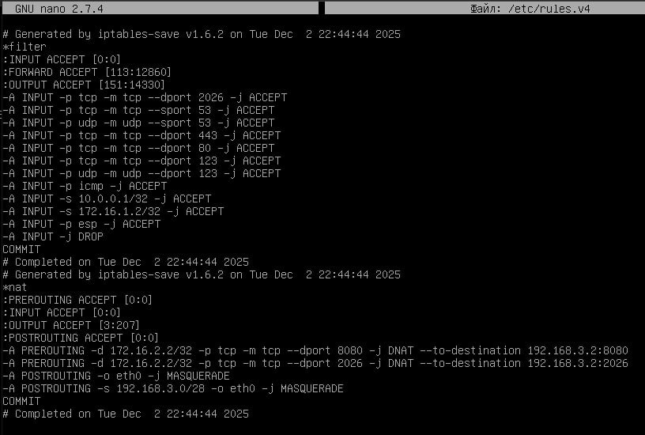
iptables-restore < /etc/rules.v4

Задание 5. Настройте принт-сервер cups на сервере HQ-SRV:
• Опубликуйте виртуальный pdf-принтер
• На клиенте HQ-CLI подключите виртуальный принтер как принтер по
умолчанию.
HQ-SRV:
Установить необходимые пакеты:

apt-get update && apt-get install -y cups cups-pdf

Включить и добавить в автозагрузку службу cups:
systemctl enable --now cups
Включить общий доступ к принтеру на сервере и разрешить печатать из любой сети:
cupsctl --share-printers --remote-any
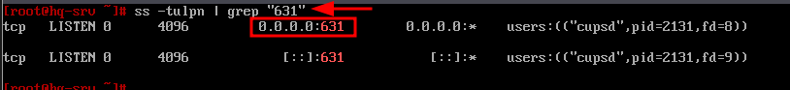HQ-CLI:
Подключаем виртуальный принтер как принтер по умолчанию:
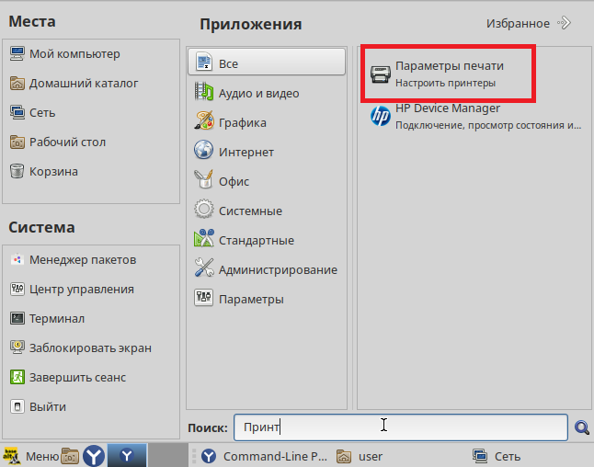

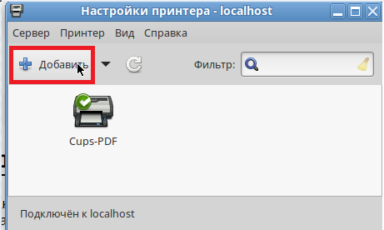
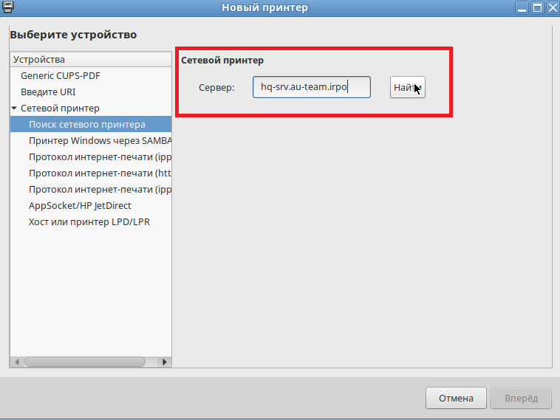
Если предложат авторизироваться на hq-srv, нажимаем отменить!

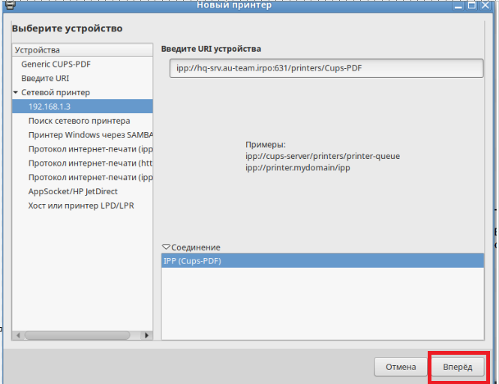
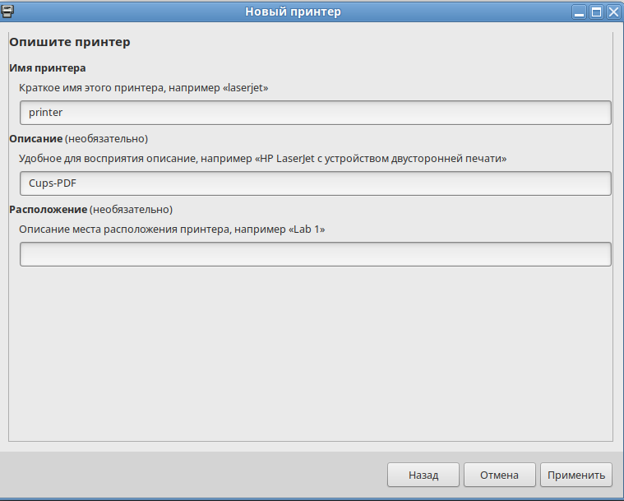
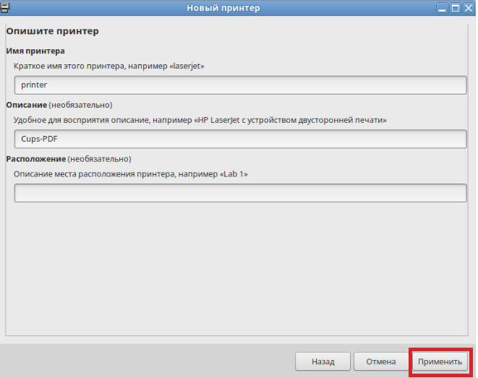
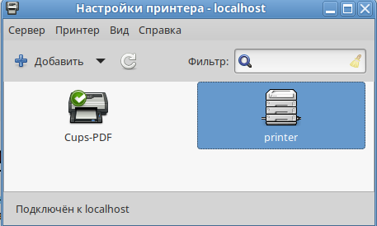

Далее необходимо сделать его принтером по умолчанию:
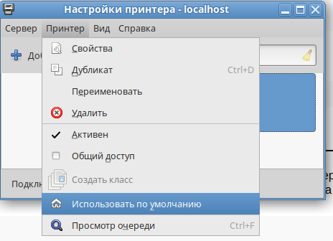
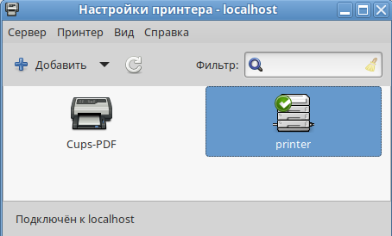
Проверяем печать:
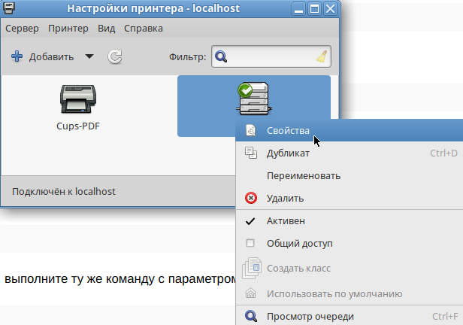
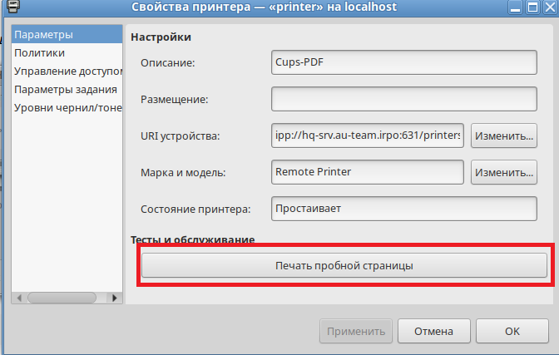
На HQ-SRV (результат печати 3-х пробных страниц):
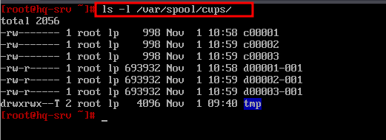

Задание 6. Реализуйте логирование при помощи rsyslog на устройствах HQ-RTR, BR-RTR, BR-SRV:
• Сервер сбора логов расположен на HQ-SRV, убедитесь, что сервер не
является клиентом самому себе
• Приоритет сообщений должен быть не ниже warning
• Все журналы должны находиться в директории /opt. Для каждого
устройства должна выделяться своя поддиректория, которая совпадает с
именем машины
• Реализуйте ротацию собранных логов на сервере HQ-SRV:
• Ротируются все логи, находящиеся в директории и
поддиректориях /opt
• Ротация производится один раз в неделю
• Логи необходимо сжимать
• Минимальный размер логов для ротации – 10МБ.

HQ-SRV:
apt-get update && apt-get install rsyslog -y
systemctl enable rsyslog
Конфигурация rsyslog.conf
mcedit /etc/rsyslog.d/*
Добавь (или раскомментируй) модули приёма:
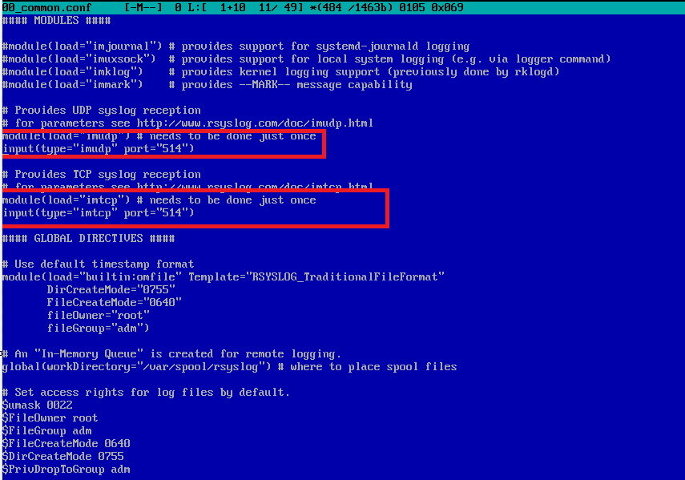
В конце этого же файла добавь правила маршрутизации логов:
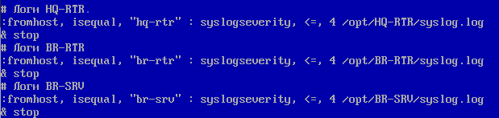
Создай каталоги:
mkdir -p /opt/HQ-RTR /opt/BR-RTR /opt/BR-SRV
chown 777 /opt -R
Перезапусти rsyslog:
systemctl restart rsyslog

HQ-RTR:
Редактируй /etc/rsyslog.conf:
nano /etc/rsyslog.conf
Добавь строку для отправки сообщений уровня warning и выше на HQ-SRV:
*.warning @@192.168.1.2:514
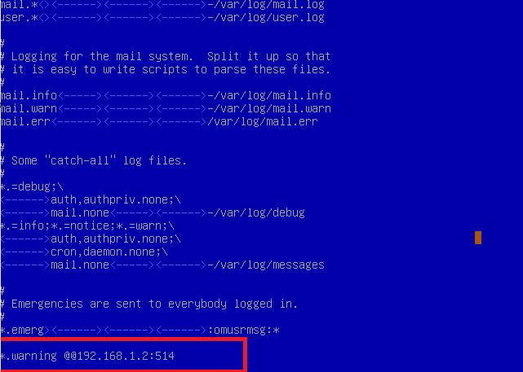
systemctl restart rsyslog
BR-RTR:
Редактируй /etc/rsyslog.conf:
nano /etc/rsyslog.conf
Добавь строку для отправки сообщений уровня warning и выше на HQ-SRV:
*.warning @@192.168.1.2:514

systemctl restart rsyslog
BR-SRV:
apt-get update && apt-get install rsyslog -y
systemctl enable rsyslog
Конфигурация rsyslog.conf
mcedit /etc/rsyslog.d/*
Добавь строку для отправки сообщений уровня warning и выше на HQ-SRV:
*.warning @@192.168.1.2:514

systemctl restart rsyslog
Настройка ротации логов
HQ-SRV:
Создай файл:
mcedit /etc/logrotate.d/opt-logs
Содержимое:
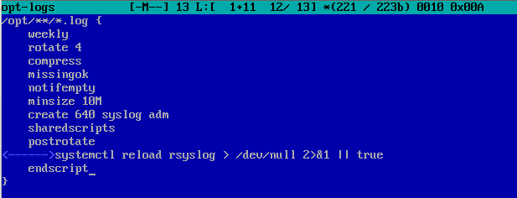
Проверка конфигурации:
logrotate -d /etc/logrotate.conf

Если нет ошибки в последней строке значит всё ОК, последняя строка должна быть связана с тем что нет файлов где minsize больше 10М.
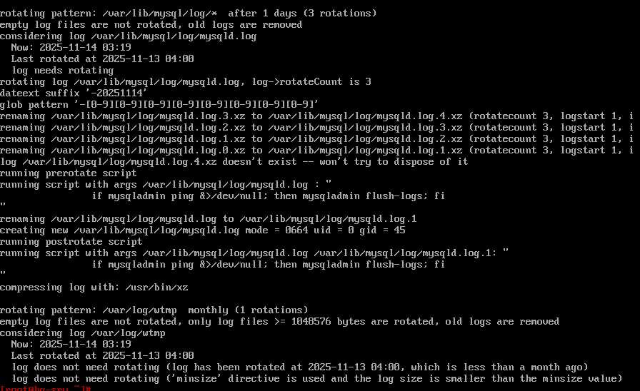
Проверка
На любом клиенте, например HQ-RTR:
logger -p user.warning "Test log from HQ-RTR"
Теперь на HQ-SRV:
tail -f /opt/HQ-RTR/syslog.log
Если всё корректно — сообщение появится в соответствующем логе.

Задание 7. Насервере HQ-SRV реализуйте мониторинг устройств с помощью открытого программного обеспечения
• Обеспечьте доступность по URL - http://mon.au-team.irpo для сетей
офиса HQ, внесите изменения в инфраструктуру разрешения доменных
имён
• Мониторить нужно устройства HQ-SRV и BR-SRV
• В мониторинге должны визуально отображаться нагрузка на ЦП, объем
занятой ОП и основного накопителя
• Логин и пароль для службы мониторинга admin P@ssw0rd
• Организуйте доступ к мониторингу для HQ-CLI, без внешнего доступа
• Выбор программного обеспечения, основание выбора и основные
параметры с указанием порта, на котором работает мониторинг,
отметьте в отчёте

Netdata — лёгкая система мониторинга в реальном времени, идеально подходит для двух серверов, легко ставится, имеет web-интерфейс, не требует СУБД, показывает CPU/RAM/DISK «из коробки».
Установка Netdata на HQ-SRV
HQ-SRV:
sudo apt update
sudo apt install -y netdata
sudo systemctl enable –now netdata
Проверить можно по адресу
http://192.168.1.2:19999
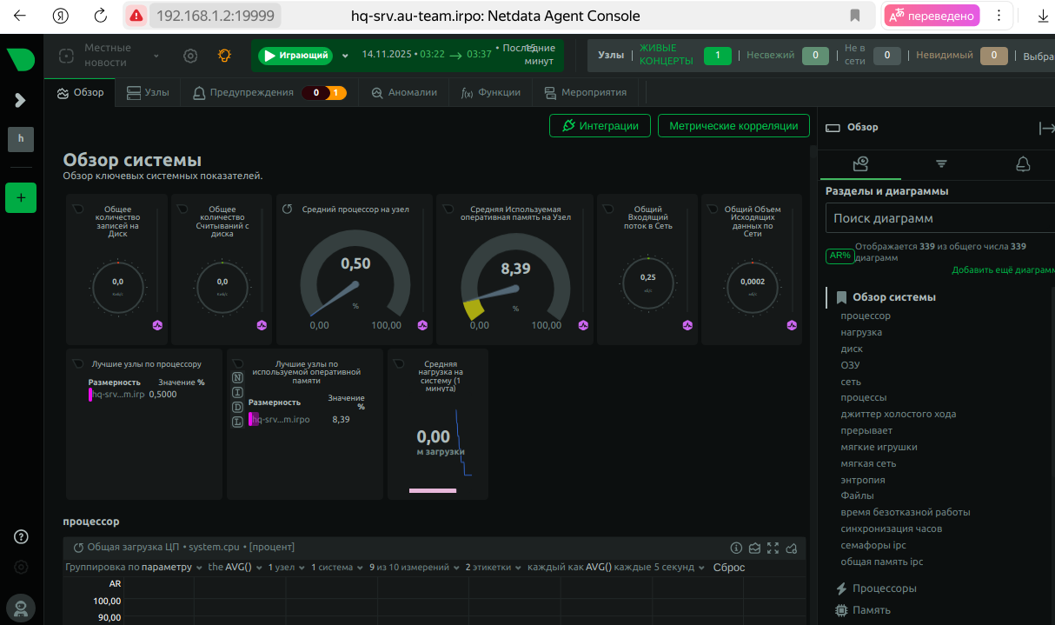
Внесём изменения в DNS-server:
mcedit /etc/dnsmasq.conf
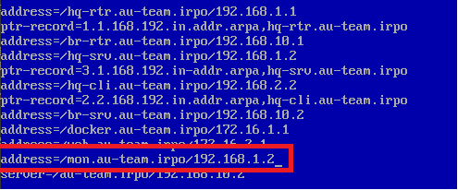
systemctl restart dnsmasq
Теперь настроим авторизацию и домен:
Устанавливаем nginx как реверс-прокси
apt-get install -y nginx apache2-htpasswd
Теперь созданим файлик с паролем
htpasswd -cb /etc/nginx/.netdata-pass admin P@ssw0rd
Конфигурация nginx: /etc/nginx/sites-available.d/default.conf
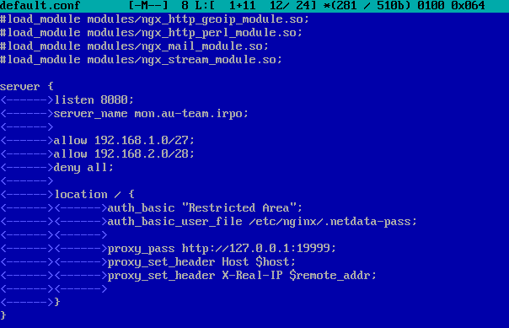
ln -s /etc/nginx/sites-available.d/default.conf /etc/nginx/sites-enabled.d/
nginx -t
systemctl restart nginx

Подключение BR-SRV к системе мониторинга:
На BR-SRV:
sudo apt update
sudo apt install -y netdata
sudo systemctl enable –now netdata
Перед всем создадим API-KEY следующим образом:
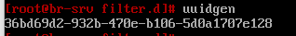
Создайте файл /etc/netdata/stream.conf:
С содержимым
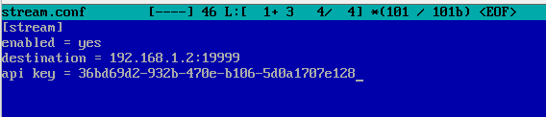
На HQ-SRV:
В /etc/netdata/netdata.conf добавить следующие строки:
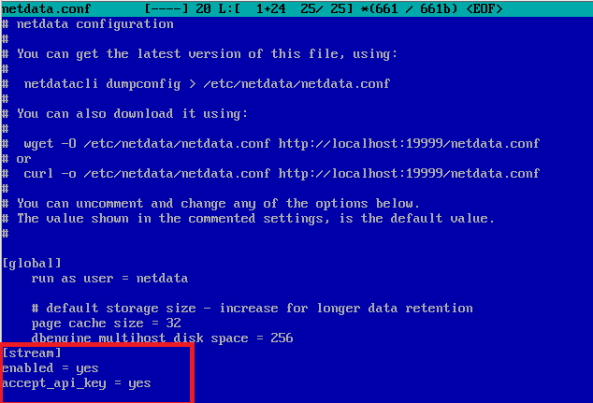
Создайте файл /etc/netdata/stream.conf:
С содержимым:
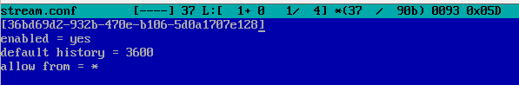
Systemctl restart netdata
Проверка:
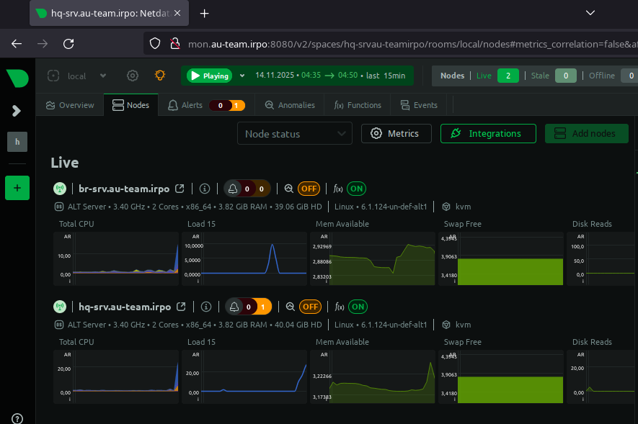

Задание 8. Реализуйте механизм инвентаризации машин HQ-SRV и HQ-CLI через Ansible на BR-SRV:
• Плейбук должен собирать информацию о рабочих местах:
• Имя компьютера
• IP-адрес компьютера
• Плейбук, должен быть размещен в директории /etc/ansible, отчёты в
поддиректории PC-INFO, в формате .yml. Файлы должны называется
именем компьютера, который был инвентаризирован
• Файл плейбука располагается в образе Additional.iso в директории
playbook

BR-SRV:
Смотрим название монтируемого каталога и монтируем его в /mnt
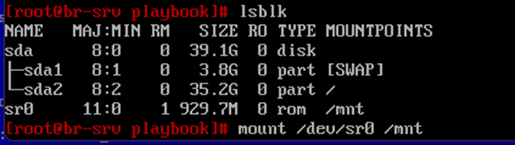
Копируем плейбук файл из монтируемого каталога и папку с ansible
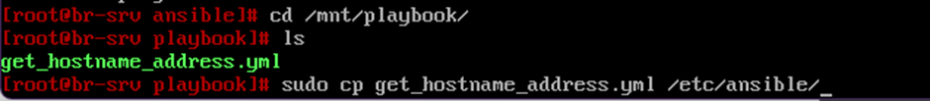
Создание папки для хранения отчётов
Открываем файл /etc/ansible/get_hostname_address.yml и заполняем его
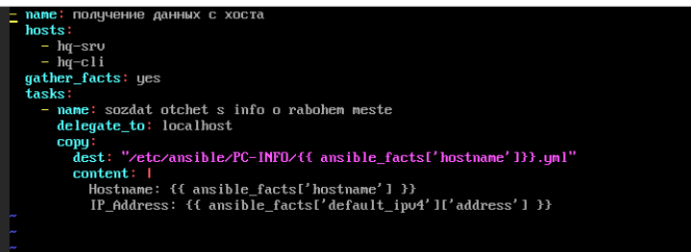
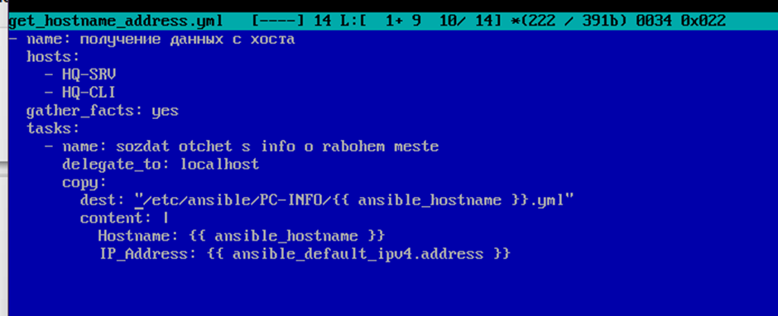

Проверка скрипта плейбука:
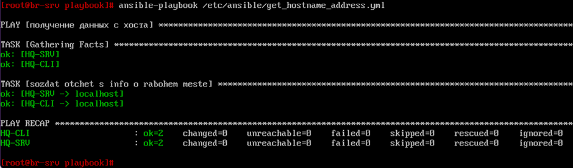

Задание 9. На HQ-SRV настройте программное обеспечение fail2ban для защиты ssh
• Укажите порт ssh
• При 3 неуспешных авторизациях адрес атакующего попадает в бан
• Бан производится на 1минуту

Установка fail2ban
apt-get update && apt-get install fail2ban
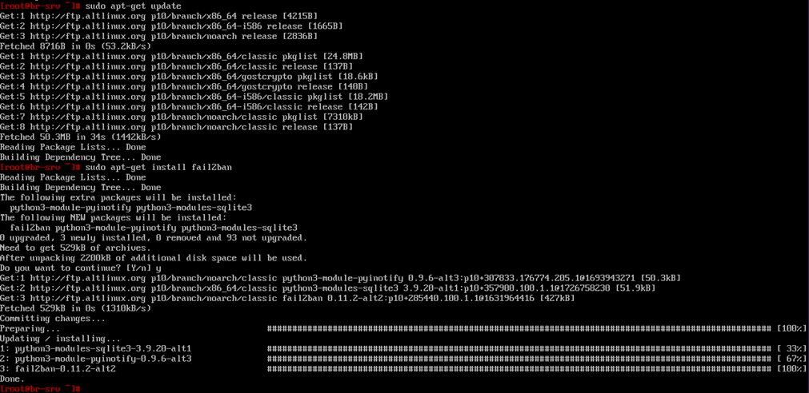
Добавляем службу fail2ban в автозапуск, запускаем её и смотрим статус
Systemctl enable fail2ban
Systemctl start fail2ban
Systemctl status fail2ban
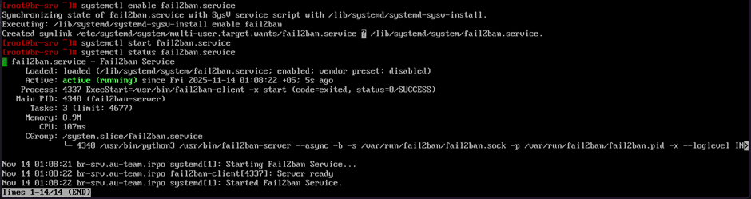

Создаем и открываем новое правило с конфигурацией sshd
Содержимое правила
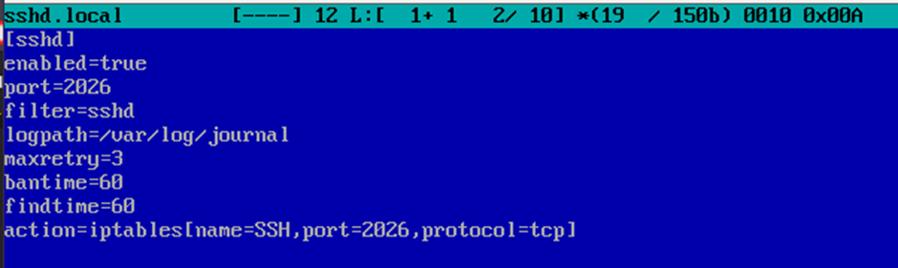
ssh — название для правила;
enabled позволяет быстро включать (true) или отключать (false) правило;
port — порт целевого сервиса. Принимается буквенное или цифирное обозначение;
filter — фильтр (критерий поиска), который будет использоваться для поиска подозрительных действий. По сути, это имя файла из каталога /etc/fail2ban/filter.d без .conf на конце;
action — действие, совершаемое в случае срабатывания правила. В квадратных скобках указаны название для правила, сетевой порт и протокол для блокирования;
logpath — расположение лог-файла, в котором фильтр будет искать подозрительную активность на основе описанных критериев.
maxretry — количество действий, которые разрешено совершить до бана.
findtime — время в секундах, в течение которого учитывается maxretry;
bantime — время, на которое будет блокироваться IP-адрес;
action — действия, которое будет выполняться, если Fail2ban обнаружит активность, соответствующую критериям поиска.
Перезагружаем daemon-reload и сервис fail2ban и смотрим статус работы клиента ssh
/etc/rsyslog.conf
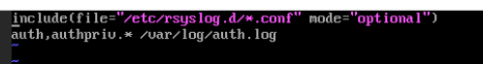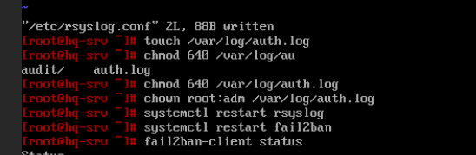
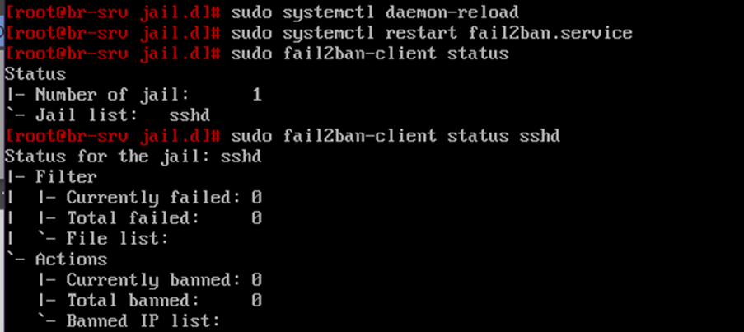

Задание 10 Настройка резервного копирования директории сервера HQ-SRV:
• На HQ-SRV развернуть программное обеспечение для резервного
копирования и восстановления данных с защитой от вирусов-
шифровальщиков
• В качестве решения рекомендуется использовать программное
обеспечение Кибер Бэкап версии 17.4 или аналог
• Настройте организацию irpo
• Настройте пользователя с правами администратора на сервере
HQ-SRV, имя пользователя irpoadmin с паролем P@ssw0rd
• Установите на HQ-CLI агент с функциями узла хранилища и
подключите его к серверу управления
• На узле хранилища HQ-CLI создайте директорию /backup и
выберите её в качестве устройства хранения
• Создайте два плана резервного копирования для сервера HQ-SRV
• план для резервного копирования директории /etc и всех её
поддиректорий
• план для резервного копирования базы данных webdb типа
mysql
• Выполните резервное копирование директории /etc и всех её
поддиректорий сервера HQ-SRV на узел хранения HQ-CLI
• Выполните резервное копирование базы данных webdb сервера
HQ-SRV на узел хранения HQ-CLI

Установим дистрибутив Кибер-бакап:
На HQ-CLI:
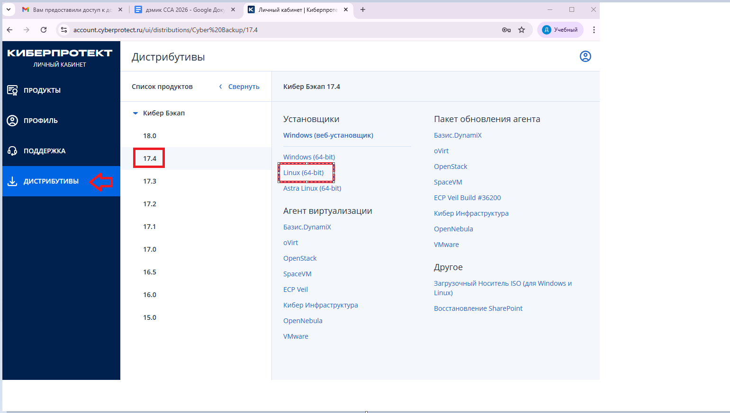
Теперь надо перекинуть файл на HQ-SRV:
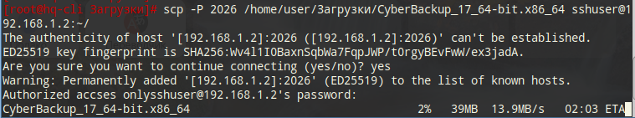
Перед установкой обязательно обновите ядро:
apt-get update
apt-get dist-upgrade
update-kernel
apt-get install kernel-headers-modules-std-def
apt-get install gcc
apt-get install make
Перезагружаем сервер:
reboot
И вводим
apt-get install kernel-headers-modules-std-def
apt-get install gcc
apt-get install make
Выдаём права на выполнение скачанного файла:
chmod +x /usr/sshuser/CyberBackup_17_64-bit.x86_64
И запускаем файл установки:
/usr/sshuser/CyberBackup_17_64-bit.x86_64
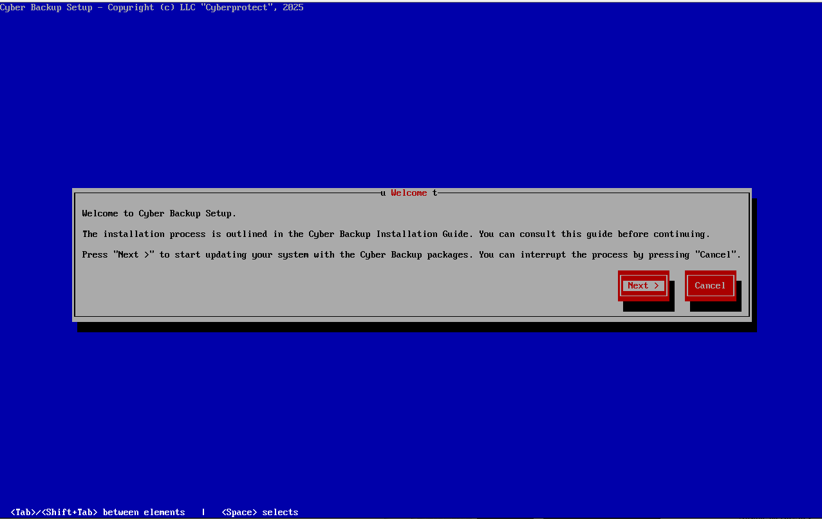

Принимаем условия лицензионного соглашения.
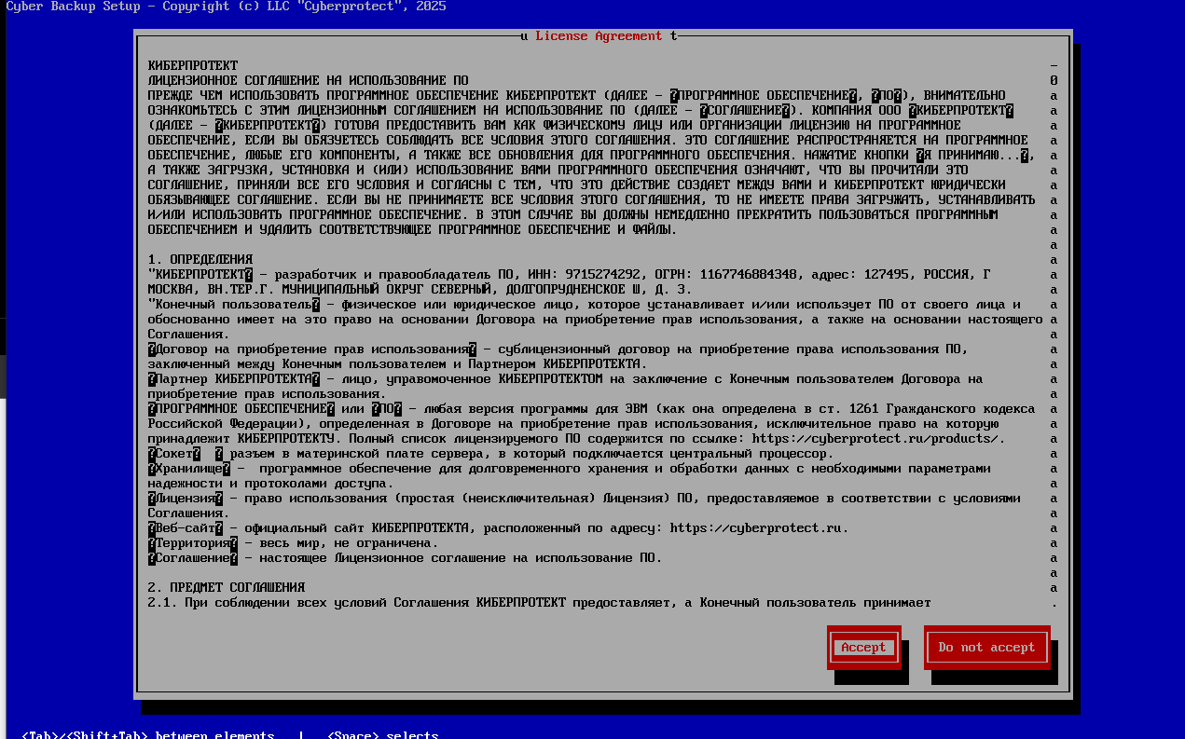
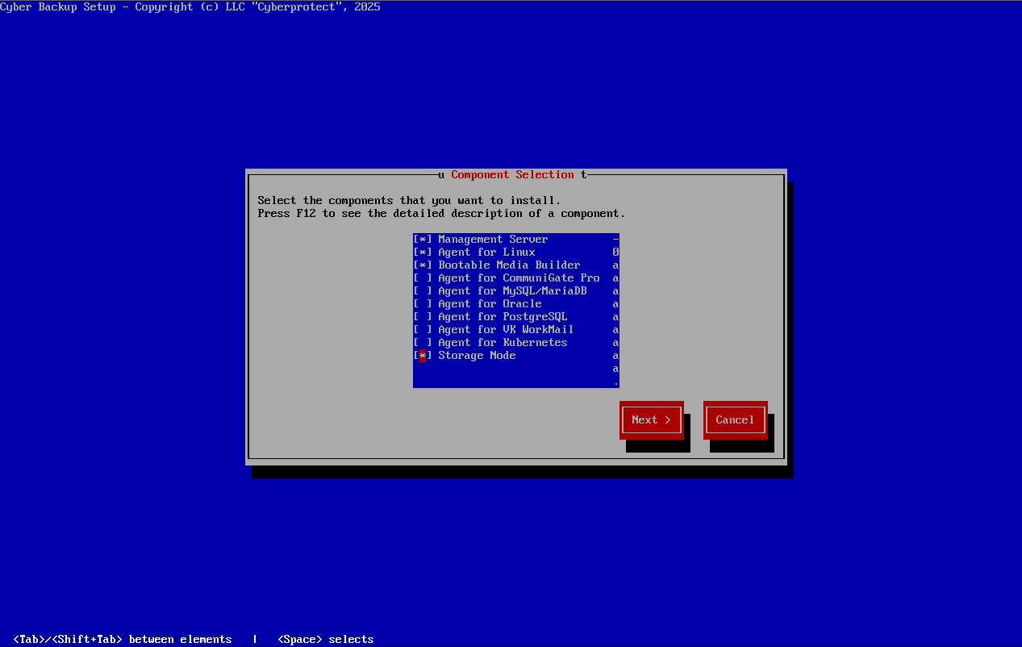
Следующим шагом выбираем компоненты, которые требуется установить:
- Сервер управления (Management server) - ядро системы, отвечает за управление планом резервного копирования агентов на клиентских системах, включает в себя веб-консоль и встроенную БД (SQLite)
- Агент для Linux (Agent for Linux)
- Мастер создания загрузочных носителей (Bootable Media Builder)
- Узел хранения (Storage Node) - отвечает за хранение резервных копий.
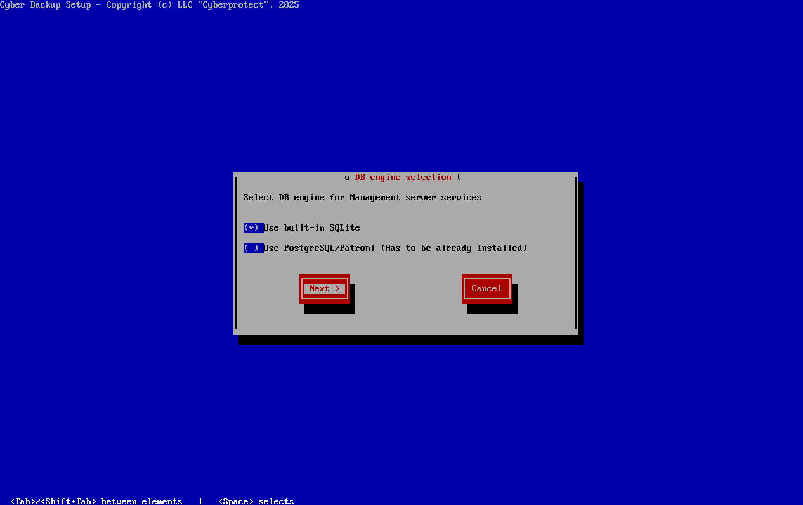
Выбираем систему управления базами данных для сервера управления - SQLite.
Указываем порты. Сперва тот, который будет использоваться в веб-браузере для доступа к серверу управления (по умолчанию 9877). Потом, который будет использоваться для обмена данными между компонентами программы (по умолчанию 7780).
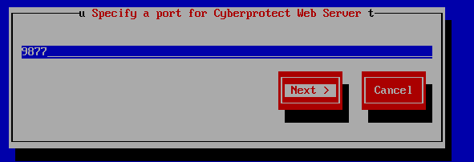
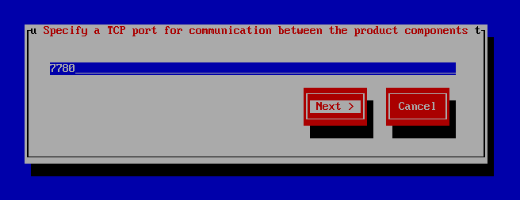

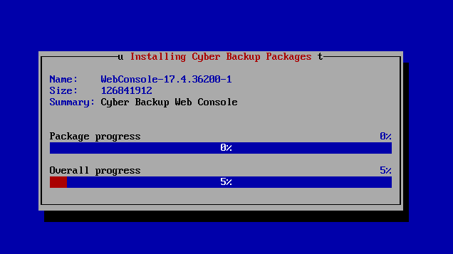
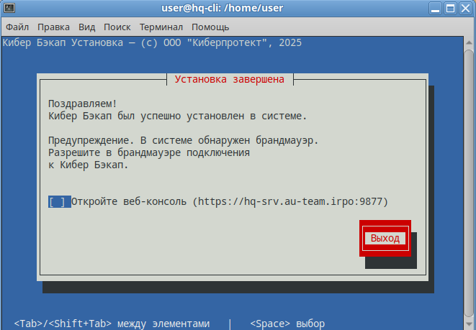
Авторизируемся под привилегированном пользователем 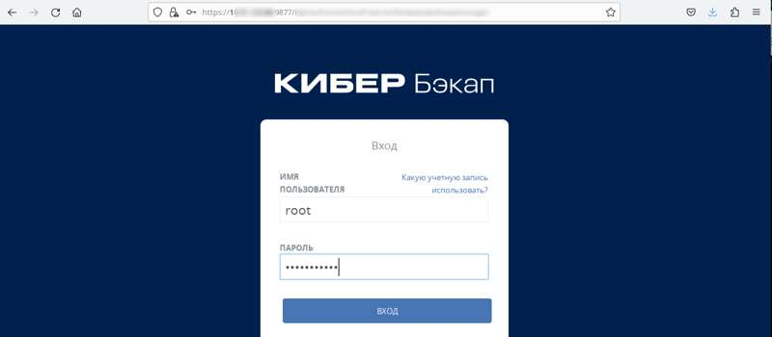
Мы попадаем в веб-интерфейс:
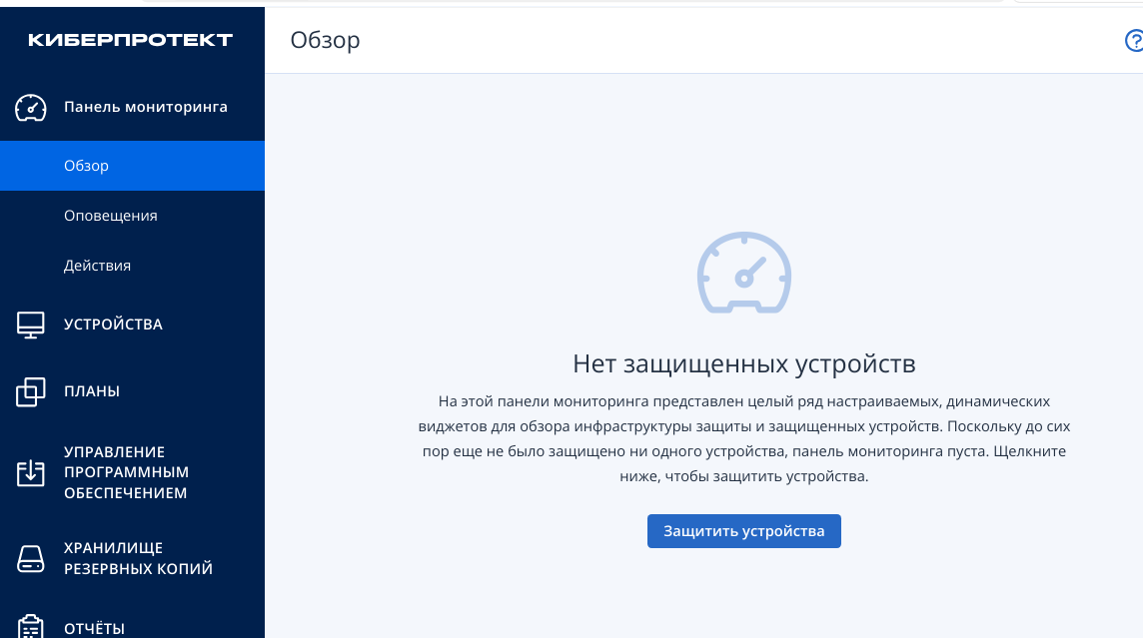
Настроим пользователя с правами администратора:
Для этого мы создадим пользователя:
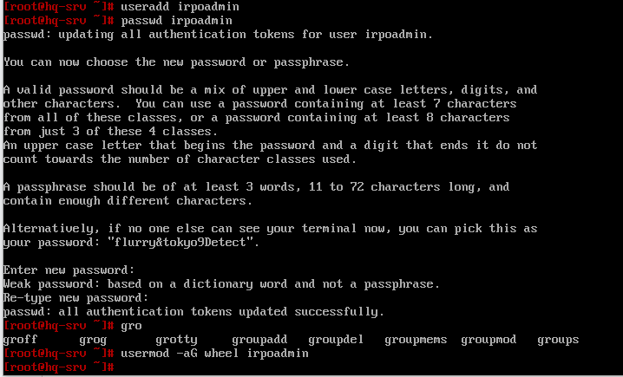
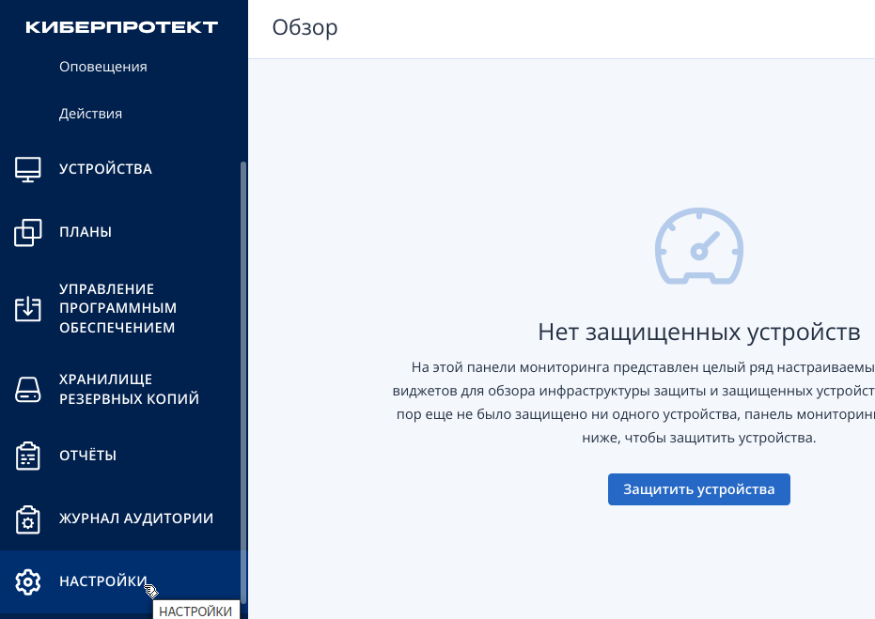
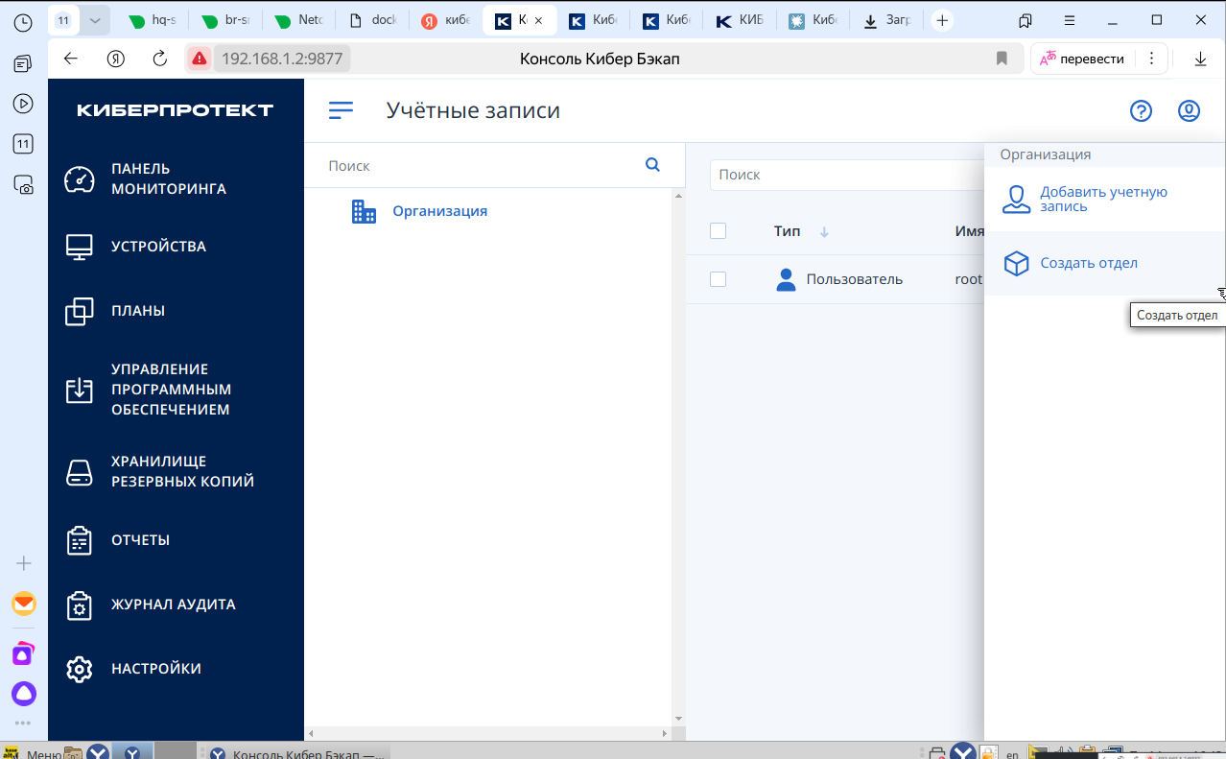
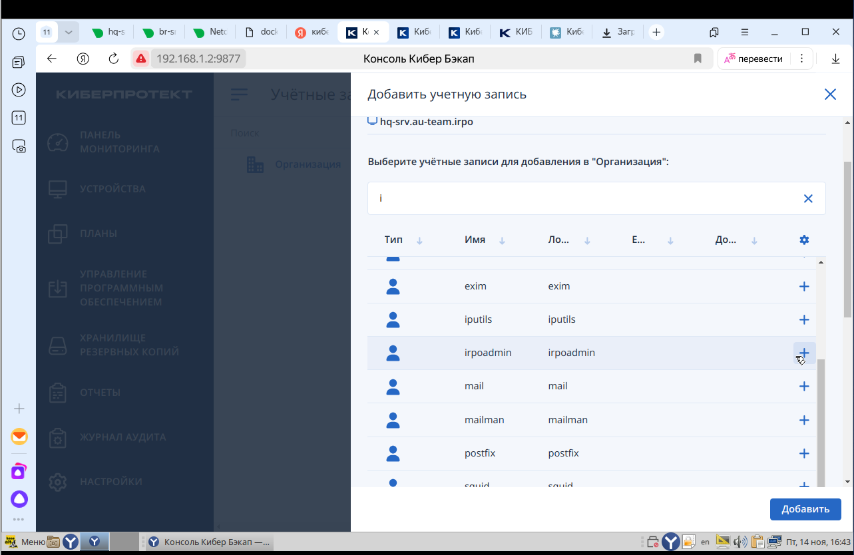
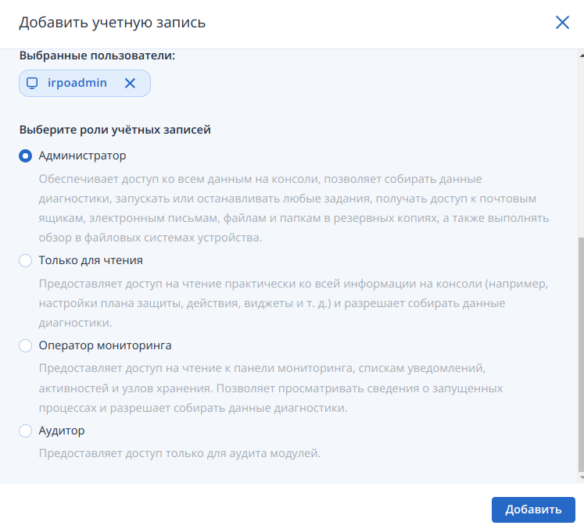
Нажимаем добавить
Теперь вернямся на HQ-SRV и впишем имя пользователя в файл /etc/security/acronisagent.conf
mcedit /etc/security/acronisagent.conf
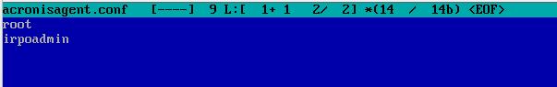
Проверка:
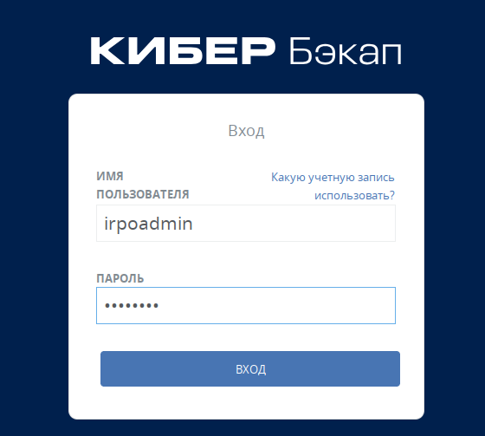
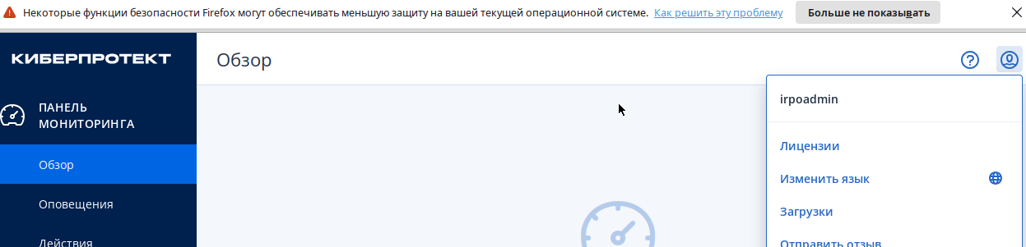

Теперь добавим Агента на HQ-CLI:
HQ-CLI:
Перед установкой обязательно обновите ядро:
apt-get update
apt-get dist-upgrade
update-kernel
apt-get install kernel-headers-modules-std-def
apt-get install gcc
apt-get install make
Перезагружаем сервер:
reboot
Добавляем права на выполнение
Запускаем:
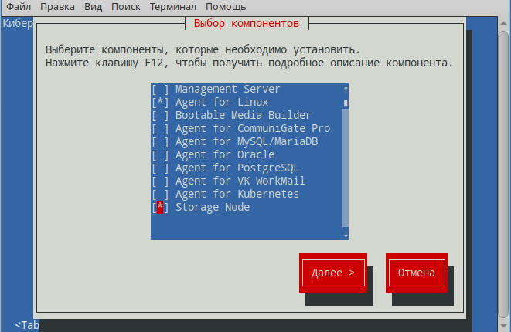
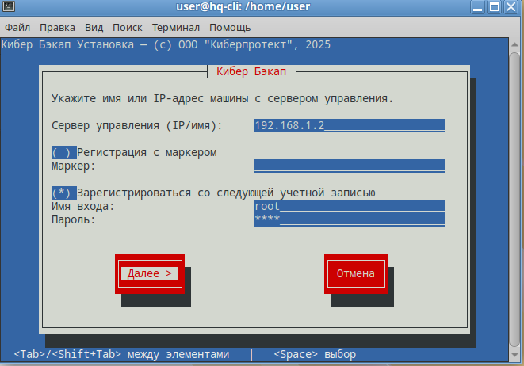
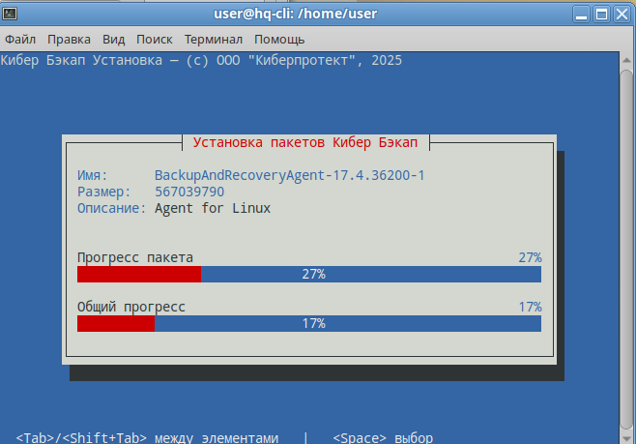


На узле хранилища HQ-CLI создайте директорию /backup:
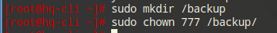
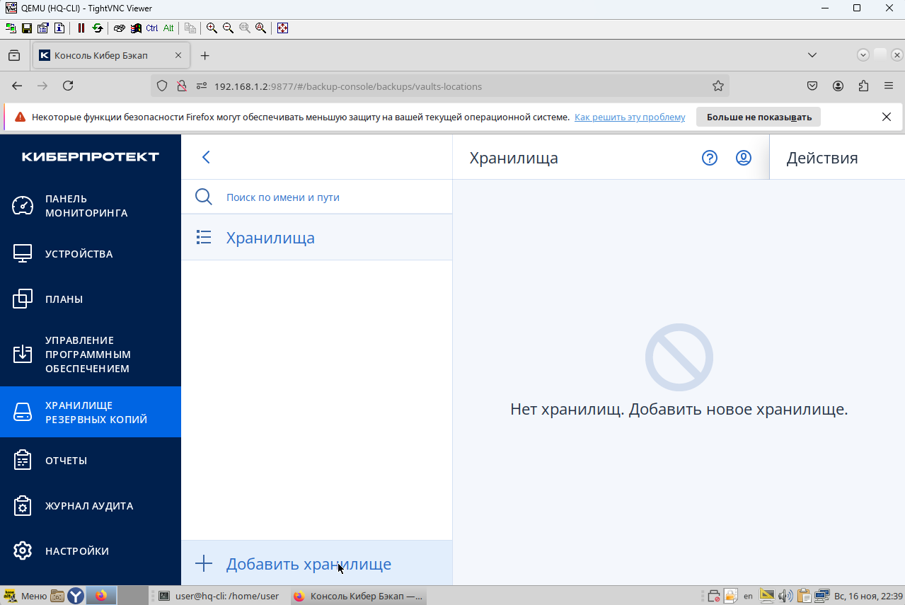

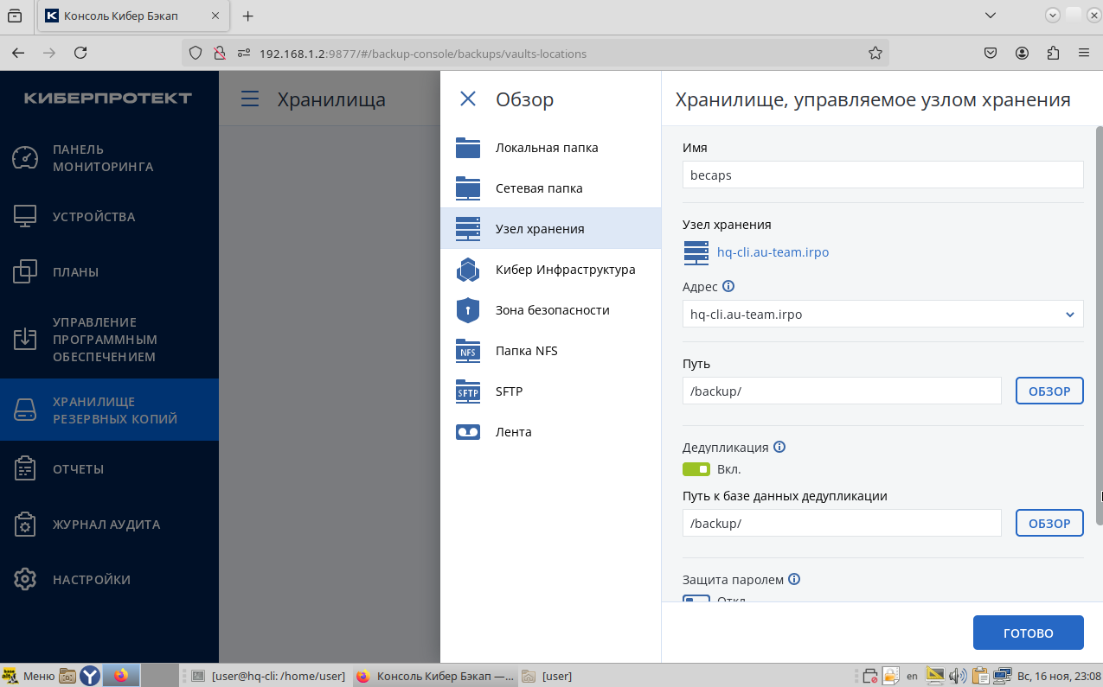
Теперь создадим две плана резервного копирования для сервера HQ-SRV
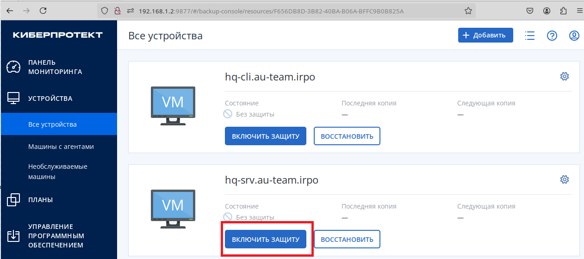
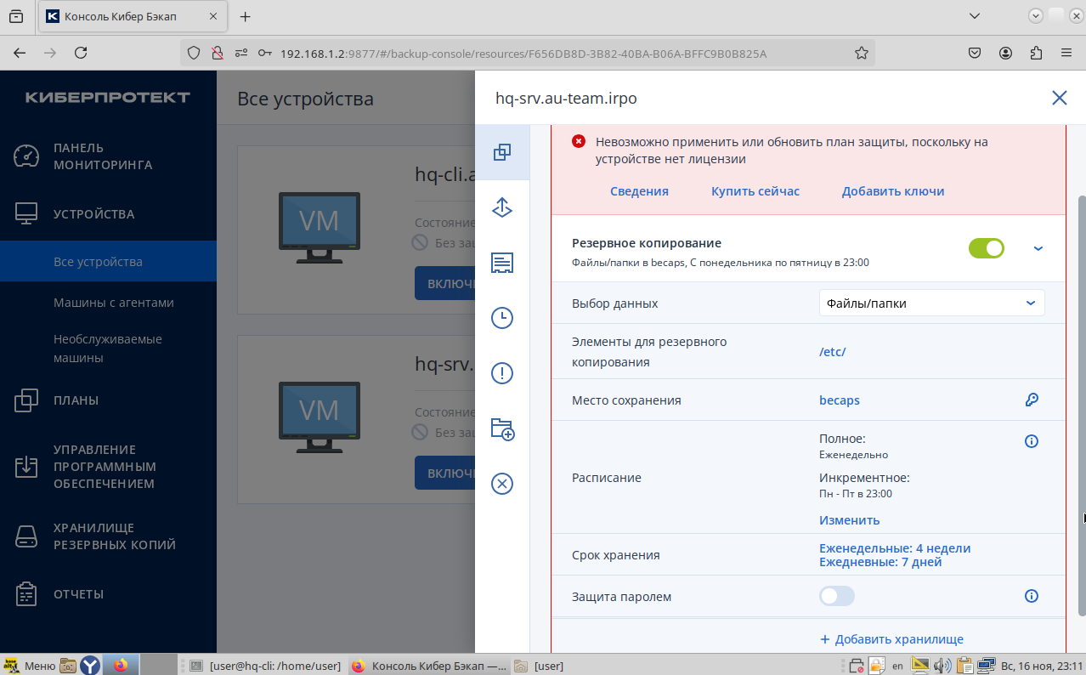
Для решения вопроса с лицензией необходимо её активировать для этого:
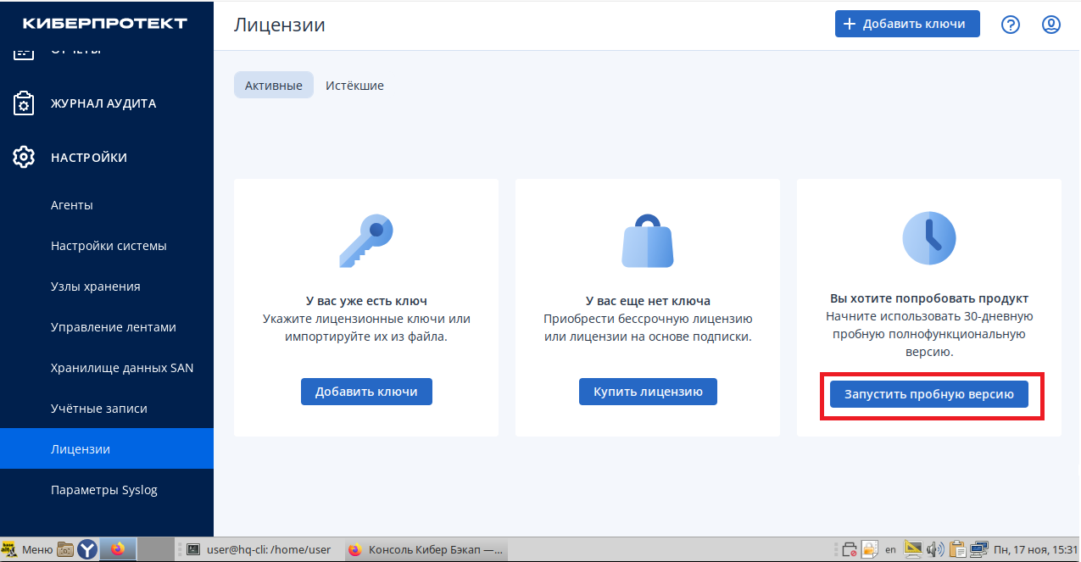

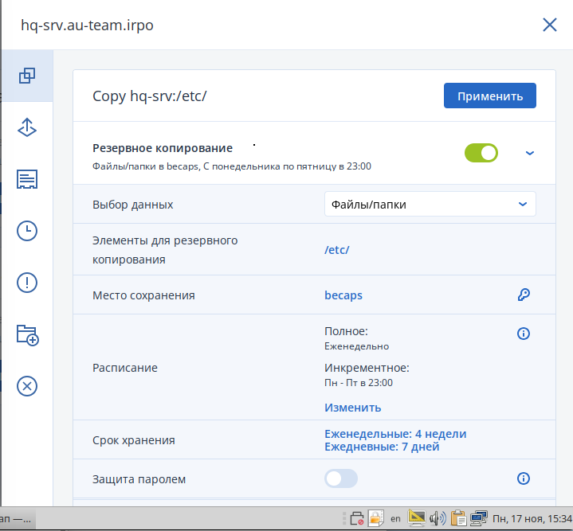
Так мы реализовали план номер 1, перейдём к плану 2 в котором нам необходимо реализовать резервное копирование БД webdb.
У меня это директория “/var/lib/mysql/db/webdb”
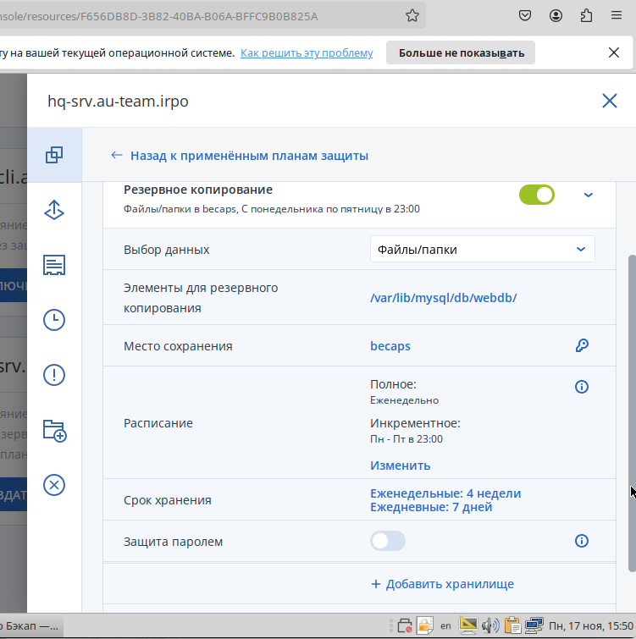
Так и теперь чтобы выполнить резервное копирование прямо сейчас:

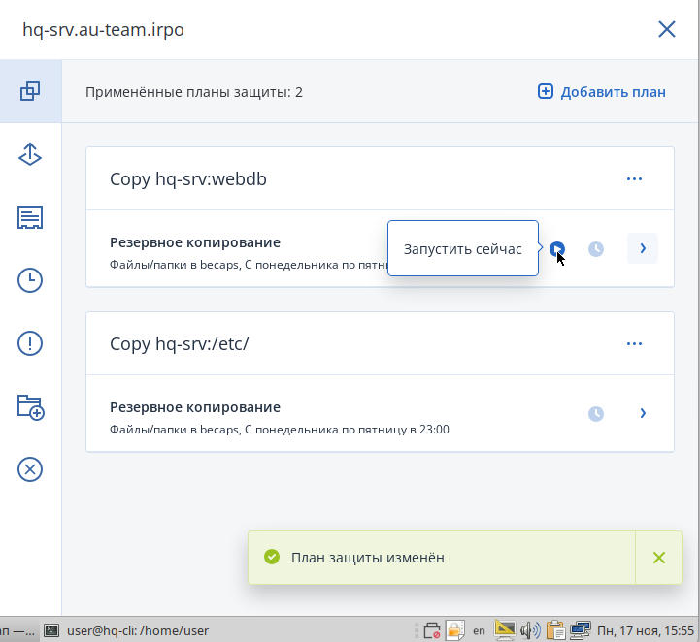

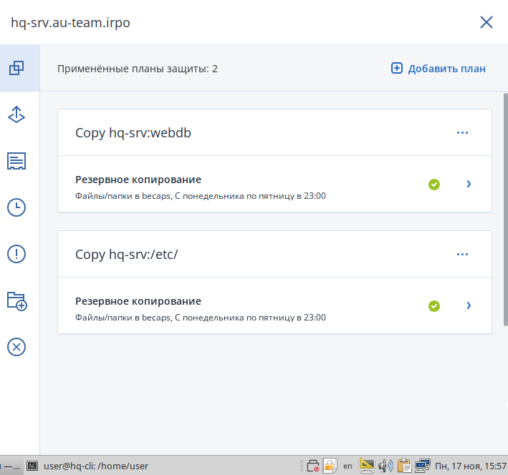
Когда будет две галочки как на скриншоте, 10 задание и по совместительству 3 модуль будет завершен.

